ДНЗ «Уманський професійний
аграрний ліцей»



Лабораторні та практичні роботи
з біології
ІІ курс

Викладач хімії та біології Н.А. Свиридюк вищої категорії, викладач-методист

Умань 2014

Упорядник : Надія Андріївна Свиридюк викладач хімії та біології ДНЗ «Уманський професійний аграрний ліцей», вища категорія ,викладач - методист

Передмова
Для успішного засвоєння учнями біологічних знань та кращого розуміння ними їх практичного значення необхідно, привити інтерес учнів до біологічних наук . Це успішно можна зробити за допомогою лабораторного практикуму. На основі дослідів та набутих знань, інтерес до предмета зростає. Вивчаючи і перевіряючи теоретичний матеріал, практично застосовуються і набуті знання.
Даний посібник ґрунтується на теоретичному матеріалі підручника „Загальна біологія 11 клас”/ С.В. Межжерін , Я.О. Межжеріна /. Відповідає розділам програми з біології для рівня стандарту.
У посібнику вміщені інструктивні картки до лабораторних і практичних робіт для учнів ІІ курсу, теоретичний матеріал, завдання для самостійного опрацювання. Матеріали можуть бути використані для підготовки і проведення уроків, підготовки до біологічних олімпіад, підготовки абітурієнтів до вступу у ВУЗи. Посібник може бути корисний для викладачів біології, учнів професійно – технічних навчальних закладів, учнів загальноосвітніх шкіл .

Лабораторні тапрактичні роботи з біології для учнів ІІ курсу , рівень стандарту

Матеріал розглянуто на засіданні методичної комісії природничо –математичного циклу від 26 травня 2014 року ,протокол № 10.



Зміст
- Правила роботи з мікроскопом …………………………….4
- Способи розмноження .. ….……… ..…………………………5
- Будова статевих клітин ……………………………………….10
- Опис фенотипів місцевих видів рослин і тварин ………….16
- Розвязування задач на моногібридне схрещування ……......19
- Задачі з дигібридного схрещування ……..…………………..24
- Розвязування задач з аналізуючого схрещування ...…...28
- Успадкування зчепленне із статтю ……………………….....31
- Задачі на зчепленне успадкування ….…………………….....34
- Складання родоводів…………………….………………….....39
- Генетичні задачі для самостійного опрацювання ..……......45
- Спостереження нормальних і мутантних форм дрозофіл ......47
- Побудова варіаційного ряду та варіаційної кривої .…….51
- Розвязування задач на визначення виду мутацій ...……. 56
- Характеристика віддаленої гібридизації рослин і тварин…59
- Ембріогенез фордових ………………………………………….63
- Поняття про життєві цикли ………………………………….…66
- Наземно – повітряне середовище існування ……………….…71
- Грунт як середовище існуванння ………..………………….…74
- Пристосованість паразитичних організмів ………………….77
- Складання харчових ланцюгів ………………………………..81
- Розвязування задач з екології …………………………………84
- Порівняння природних та штучних систем ………………….88
- Складання схем колообігу речовин у біосфері………………92
- Складання схеми основних джерел забруднення …………...95
- Вивчення морфологічноо критерію ……………………………98
- Порівняння природного та штучного добору ………………101
- Використана література…………………………………………105

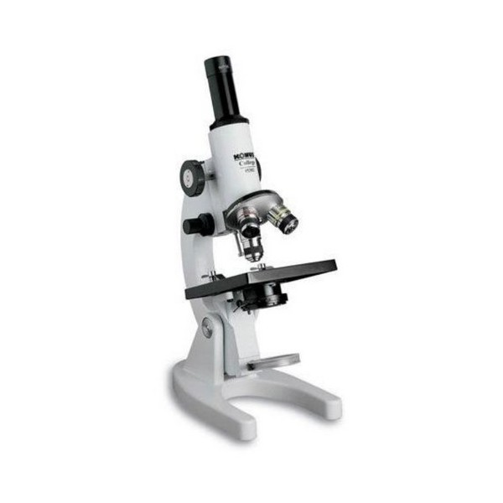
Правила техніки безпеки під час роботи з мікроскопом.
Пам’ятайте!
Під час роботи з мікроскопом рекомендується
додержуватися таких правил:
— мікроскоп ставити штативом до себе на відстані 5–8 см. від краю стола;
— дзеркалом спрямувати світло в отвір предметного столика, доки ви не побачите в окулярі яскраво освітлене коло;
— препарат покласти на предметний столик і закріпити двома затискачами;
— користуючись гвинтом, плавно опустити зорову трубку на відстань 1–2 мм від препарату;
— дивлячись в окуляр, повільно підняти зорову трубку на таку відстань від препарату, щоб його було чітко видно;
— після роботи з мікроскопом його потрібно поставити у футляр;
— бережіть лінзи, протирайте їх серветкою;
— не можна розбирати мікроскоп.
2. Підготуйте мікроскоп до роботи.
3. Розгляньте готовий мікропрепарат або приготуйте мікропрепарат самостійно.

Лабораторна робота №2
Спостереження нормальних і мутантних форм дрозофіл.
Мета : ознайомитися із нормальними та мутантними формами дрозофіл, описати їх, навчитися розпізнавати ознаки мінливості.
КМЗ: мікроскопи, рисунки підручника. Мікропрепарати нормальних та мутантних форм дрозофіл.
Хід роботи
- Розглянути нормальне тіло дрозофіли. Опишіть колір тіла, довжину крил, колір очей.
Теоретична частина:
Дрозофіла є класичним об’єктом генетичних досліджень. Нормальні дрозофіли мають сіре тіло, нормальну форму та довжину крил, червоний колір очей.
- Розгляньте мутантні форми дрозофіл.
- Мутантні дрозофіли мають чорний колір тіла, вкорочені крила, або крила зовсім відсутні, червоні або білі очі.
3. Порівняємо мутантні і нормальні форми дрозофіл. Результати порівняння записати у таблицю.
4. Зробити висновок про можливий вплив мутацій на життєдіяльність мутантних форм дрозофіл
5. Зверніть увагу на те, що самець менших розмірів за самок. У нього більш округлий кінець черевця, у самки трохи загострене черевце. Черевце самця на кінці чорне.
Форми дрозофіл | Форма і колір очей | Форма і розміри крил | Забарвлення | Інші ознаки
Нормальна
Мутантна

Зразок заповнення таблиці:
Форма дрозофіл | Забарвлення очей | Забарвлення тіла | Розмір крил
Дрозофіла норма | Червоні | Сірі | Овальні, довжиною до 3_{мм}.
Мутація 1 | Червоні | Чорні | Крила вкорочені, трикутні, довжина до 1.5_{мм}
Мутація 2 | Білі | Чорні | Крила відсутні

Висновок:
Мутації – це чіткі зміни генетичного апарату, що виникають раптово у статевих та нестатевих клітинах. Вони можуть спричинити загибель організму, знижувати життєдіяльність, змінювати фенотип.
Завдання до самоконтролю;
- Які причини мутацій?
Відповідь: Причиною мутацій є мутагенні фактори: фізичні, хімічні, біологічні.
Фізичні мутації – це рентгенівське ,ультрафіолетове випромінювання, підвищенна температура. Вони викликають генні та хромосомні мутації.
Хімічні мутагенни – різноманітні хімічні речовини , що можуть викликати мутації. (алкалоїд колхіцин, гази іприт, зарин, заман)
Біологічні мутагени – віруси , що вражають клітину, здатні спричиняти генні та хромосомні мутації.
Висновок: Ступінь прояву мутації залежить від інтенсивності та тривалості дії мутагенного фактору. Для мутагенного фактора не існує нижнього порогу дії мутагенного фактора. За походженням усі мутації можна поділити на дві групи: спонтанні та індукованні. Мутації властиві усім живим організмам. Більшість мутацій шкідливі для організмів( вони обумовлюють спадкову хворобу, каліцтво, і навіть загибель організму, який розвивається). Дуже рідко виникають генні мутації, що покращують ті чи інші властивості, але саме вони є основним матеріалом для природного і штучного добору, є необхідною умовою еволюції в природі, і в селекції корисних форм рослини, тварин і мікроорганізмів.
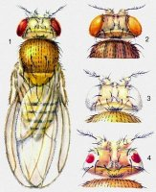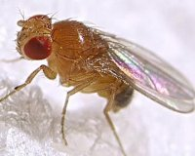
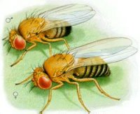

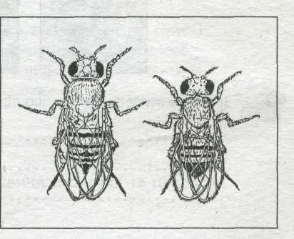 Самець і самка дрозофіли
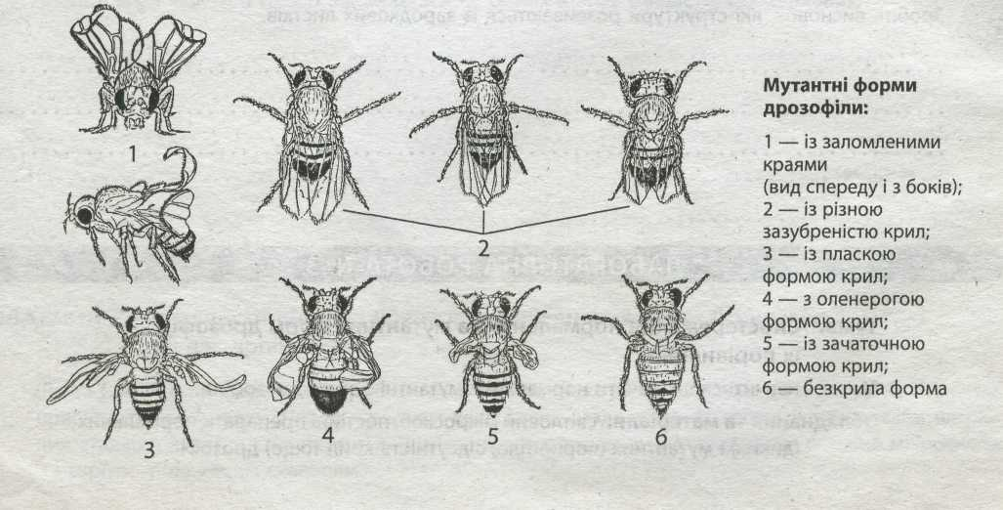
Додаткові запитання:
- Виберіть правильну відповідь: властивості організму залежать від :
а) генотипу, б) умов довкілля, в) взаємодії генотипу з умовами зовнішнього середовища. Відповідь : а)
- Біологічний мутагенез може відбутися внаслідок дії :
а) дріжджів , б) бактерій, в) вірусів, г) пігментів, д) паразитуючих найпростіших
- Вкажіть назву мутацій , які знижують життєздатність організмів;
а) нейтральні, б) летальні, в) статеві , г) індуковані,
- Позначте тип мінливості, який не успадковується:
а) комбінативна, б) мутаційна, в) генотипові, г) фенотипові
- Вкажіть, що таке мутагени :
а) комплекс генів, б) фактори, що не впливають на спадковість ,
в) фактори ,які спричиняють фенотипову спадковість,
г) фактори, які зумовлюють зміни в структурі ДНК і появу організмів із новими успадкованими ознаками.
7. Вкажіть приклад мутацій : а) виведення корів із високою жирністю молока, б) поява бактерій, стійких до антибіотиків,
в) отримання морозостійких плодових дерев ,
г) отримання холодостійких сортів зернових культур
г) усі ознаки, що виявилися
8. Організми , яким властива здатність до мутацій:
а) тільки віруси, б) тільки бактерії, в) усі живі організми ,
г) тільки організми ,в яких є хромосоми.
- Вкажіть, що таке мутагени :
а) комплекс генів, б) фактори, що не впливають на спадковість ,
в) фактори ,які спричиняють фенотипову спадковість,
г) фактори, які зумовлюють зміни в структурі ДНК і появу організмів із новими успадкованими ознаками.
9. Вкажіть приклад мутацій :
а) виведення корів із високою жирністю молока,
б) поява бактерій, стійких до антибіотиків,
в) отримання морозостійких плодових дерев ,
г) отримання холодостійких сортів зернових культур
10. Вкажіть назву місця в хромосомі, яке займає ген:
а) позиція , б) центромери в) теломер, г) локус
11. Вказати назви генів, які займають різні локуси в одній хромосомі:
а) алельні, б) неалельні, в) антиподи, г) синергіди
12. Мутації – це:
а) зміна фенотипів під впливом факторів довкілля,
б) зміна фенотипів, зумовлені рекомбінацією генів при заплідненні,
в) зміна генотипу, зумовлені кросинговером,
г) раптові зміни генотипу під впливом зовнішніх факторів.
11. Вкажіть назву мутацій, які виникають у статевих клітинах:
а) соматичні, б) генеративні, в) статеві, г) індуковані
Порівняння видів мутацій
Критерій порівняння | Мінливість
 | Мутаційна | Комбінативна
Визначення | Поява нових ознак внаслідок раптових змін структури спадкових одиниць (генів, хромосом) | Поява нових ознак унаслідок перекомбінації генів
Фактори , що їх спричиняють | Фізичні , хімічні, біологічні, мутагенні | Незалежне розходження хромосом під час мейозу, випаадкове сполучення хромосом під час запліднення, кроссинговер
Властивості | Зміни неспрямовані, випадкові, виявляються в окремих особин | Нові комбінації генів виникаюь часто й легко, але так само легко й руйнуються
Вплив на генотип | Стійкі зміни генотипу | Незначні зміни генотипу
Успадкування змін | Успадковуються | Успадковуються
Корисність | Нейтральні, сублетальні, летальні | Нейтральні, сублетальні, летальні
Приклади | Синдром Дауна, поліплоїдія, анеуплоїдія | Явище гетерозису , рожевий колір квітів при схрещуванні рослин з білою і червоною квіткою
Значення | Приводить до значних змін генотипу, потрібних для утворення нових особин | Визначає різноманітність особин і є необхідною для пристосування виду до умов середовища

Лабораторна робота №3
Тема : Опис фенотипів місцевих сортів культурних рослин. Вивчення мінливості у рослин. Побудова варіаційного ряду та варіаційної кривої.
Мета: вивчити статистичні закономірності модифікаційної мінливості, навчитися оцінювати ступінь і характер мінливості досліджуваної ознаки, побудувати варіаційний ряд та графік варіаційної мінливості.
КМЗ: гербарні зразки місцевих рослин (пшениця, ячмінь, овес, колекції насіння (квасолі, соняшника, кукурудзи), листя (липи, дуба, клена) – по 100 екземплярів на кожну парту, лінійка.
Хід роботи
- Морфологічно – біологічний аналіз фенотипу рослин однієї родини:
а) розгляньте кілька запропонованих рослин родини Злакові);
б) заповніть таблицю.
Ознака | Родина Злакові
Ознака | Пшениця | Овес | Ячмінь
Життєва форма | Трава | Трава | Трава
Коренева система | Мичкувата, добре розвинена | Мичкувата, дуже розгалужена | Мичкувата
Стебло | Прямостояче, порожнисте - соломина, висотою до 60 см. | Соломина , висотою 40 – 50 см. | Соломина, висотою до 50см.
Листки, листкова пластинка | Прості, сидячі, лінійні, видовжені, мають невеличкий язичок і вушка з війками. Вони допомагають піхві міцно кріпитися до стебла | Сидячі, вузькі, довгі, язичок великий, зубчастий, вушка відсутні | Сидячі, вузькі, довгі. Нижня частина листка – піхва виростає з вузла і щільно обхоплює стебло (збільшує його міцність). Язичок короткий , а вушка великі
Квітка | Дрібні, двостатеві ,малопомітні, жовто-зелені | Дрібні, двостатеві, мало помітні, жовтувато - зелені | Дрібні, жовтувато - зелені, мало помітні
Суцвіття | Складний колос з 3 – 7 простих колосків | Волоть | Складний колос
Висновок
У диких злаків багато спільного : однакова будова коренів, наявність порожнистого стебла - соломини, вузли заповнені серцевиною . Трубочки надають соломині легкості, а вузли роблять її на рідкість міцною та стійкою. Риси схожості вказують на те, що вони належать до однієї родини,

тому й мають спільні ознаки. Риси відмінності – модифікаційні зміни вказують на те, що вони виникли на ранніх стадіях онтогенезу, як пристосування до умов довкілля, і зберігаються протягом усього життя особин.
- Порівняйте морфологічні особливості рослин родини Айстрових. Заповніть табличку.
Ознаки | Соняшник | Кульбаба
Коренева система | Стрижнева | Стрижнева
Стебло | Прямостояче | Прямостояче
Листки | Великі, з сітчастим жилкуванням, почерговим листорозміщенням | Прості, довгі, утворюють прикореневу розетку. Розсічена листкова пластинка
Квітка, суцвіття | Суцвіття кошик з трубчастих та несправжньоязичкових квіток | Суцвіття кошик з язичкових квіток
Плід | Зернівка | Сім’янка, має чубчик з волосків
Середовище існування | Поля. Сади, луки | Невибаглива рослина. Поля, сади, луки, парки.
Значення | Харчова, кормова, технічна культура. Соняшникову олію та насіння використовують в їжу, при випіканні хліба, виготовленні консервів, маргарину, кондитерських виробів | Кормова, лікарська культура. Свіжі листки іноді використовують для салатів
Родина | Айстрові | Айстрові
Висновок :
Риси схожості свідчать про те, що ці рослини належать до однієї родини, тому й мають спільні ознаки . А риси відмінності пов’язанні з різними умовами зростання рослин, впливом чинників середовища до них.
- Побудуйте варіаційний ряд та варіаційну криву. Виміряйте довжину листкової пластинки запропонованих листків. Результати нанесіть в таблицю.
Довжина листків (V) | 38  _{мм.} | 40 _{мм} | 42  _{мм} | 43  _{мм} | 45  _{мм} | 47  _{мм} | 49  _{мм} | 50  _{мм}
Кількість листків (Р) | 1 | 1 | 1 | 3 | 2 | - | 1 | 1

- За даними таблиці побудуйте варіаційну криву. На осі абсцис відкладіть
варіанти ознаки від найбільшого до найменшого. На осі ординат – частоту зустрічальності ознаки. Порівняйте краї та центр варіаційної кривої. Які ознаки трапляються найчастіше, а які рідко.
Обрахуйте середнє арифметичне значення. М = 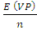
Е – число суми
V- варіанта
Р – частота вияву варіанти
Приклад обрахунку: 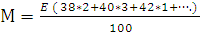

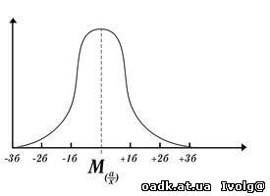
Висновок: Модифікаційні зміни – це зміни , які не передаються по спадковості , і залежать від зміни умов середовища. Модифікації відіграють велику роль в житті організму , вони слугують пристосуванні організмів до тих чи інших умов середовища.
Теоретичний матеріал:
Варіаційна крива: це графічний вираз мінливості ознаки. Середні члени варіаційного ряду трапляються частіше, ніж крайні. Модифікаційні зміни мають пристосувальний характер.
Варіаційний ряд – це послідовність чисельних показників прояву певної ознаки(варіант), розташованих у порядку їхнього зростання чи зменшення
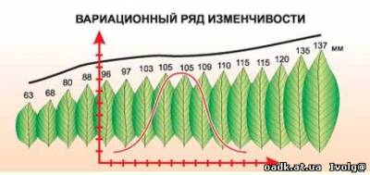

Завдання для самостійного опрацювання
Завдання №1
Визначте норму реакції ознаки за наведеним варіаційним рядом маси тіла учнів чоловічої статті.
Маса тіла в кг. | 55 _{кг} | 60 _{кг} | 65 _{кг} | 70 _{кг} | 75 _{кг} | 80 _{кг} | 85 _{кг} | 90 _{кг} | 95 _{кг} | 100_{кг}.
Кількість учнів | 2 | 3 | 7 | 15 | 22 | 20 | 17 | 11 | 2 | 1

Відповідь : Норма реакції – це межі модифікаційної зміни від 55 кг. до 100 кг. Різниця 45 кг.
Завдання №2
Побудуйте варіаційний ряд для вирки числа колосків у головному колосі пшениці: 20, 18, 17 ,22, 19, 19, 20, 21 ,21, 18 ,19, 17 ,22, 31 ,18, 18, 20, 19, 21 ,22 ,19, 18, 20, 21, 17, 20, 19, 19, 22, 18, 21, 19, 20, 18, 18, 17, 21, 21, 19, 18. 20, 20, 22, 18, 17, 19, 21, 19. Визначте середню величину ознаки.

Задача №3
Побудуйте варіаційну криву для вибірки показника маси 30 новонароджених дітей у кілограмах : 3.1; 2, 8; 2, 7; 3,0; 3.2; 3.3; 3.4; 3.8; 3,0; 3,3; 2.9; 3.2; 3.4; 2.9; 3.4; 4.5; 3.0; 3.6; 3.1; 3.4; 3.5; 3.6; 3.2; 3.5; 3.2; 3.4; 3.3; 3.1; 4.8 , 4.0
Дай відповідь на запитання:
1. Вкажіть, яка частина варіаційного ряду містять найбільше варіантів:
а) початок ряду, б) середня частина ряду, в) кінець ряду, г) початок і кінець ряду
2. Позначте тип мінливості, який не успадковується :
а) комбінативна, б) мутаційна, в) генотипова, г) фенотипова
3. Норма реакції це :
а) вид внутріалельної взаємодії генів, б) вид міжалельної взаємодії генів,
в) межі модифікаційної мінливості, г) спадкування якісних ознак.
4. Норма реакції організму зумовлена :
а) дією генотипу організму, б) впливом фізичних факторів,
в) взаємодією генотипу та чинників середовища, г) впливом хімічних мутагенів.
5. Модифікаційна мінливість організму зумовлена…
а) впливом чинників середовища, б) дією мікрофлори організму,
в) кросинговером у процесі мейозу, г) спадковими чинниками.
6. Вкажіть ,яка із названих змін є модифікацією:
а) редуковані крила у дрозофіли, б) трисомія за 21– ою парою хромосом у людини, в) горіхоподібна форма гребеня у курей, г) рахіт у людини.
Порівняння модифікаційної та мутаційної мінливості
Критерії порівняння | Мінливість
Критерії порівняння | Модифікаційна | Мутаційна
Причини появи | Зміна умов сердовища, у результаті чого організм змінюється в межах норми реакції ,заданої генотипом | Вплив зовнішніх і внутрішніє мутагенних факторів, у результаті чого відбувається зміна в генах і хромосомах
Властивості | Однотипність реакцій, зміни не успадковуються | Непердбачуванність. Мутації не зникають впродовж життя і можуть успадковуватися
Частота появи | Зміни з’являються массово | Зміни з’являються в окремих особин
Спрямованість | Характеризується спрямованістю | Неспрямована, оскільки один і той самий мутаген може спричиняти різні мутації
Значення для особини | Підвищує життєздатність особин, притосованість до умов середовища, виживання потомства | Корисні зміни призводять до виживання, шкідливі – до загибелі організму
Роль в еволюції | Адаптація організмів до умов навколишнього середовища | Матеріал для природного і штучного добору
Приклади | Збільшення числа еритроцитів у крові людини, яка піднялася на гори, розвиток кістково – м’язової системи в результаті тренувань | Мутаційні зміни форми крил у дрозофіли , гемофілія , дальтонізм

Практична робота №4.
Тема. Характеристика віддаленої гібридизації рослин і тварин.
Мета: закріпити знання про методи селекції рослин і тварин, розглянути віддалену гібридизацію рослин і тварин як метод селекції.
КМЗ: підручник, таблиця „Віддалена гібридизація у рослин і тварин”.
Хід роботи.
1. Пригадаємо основні методи селекції рослин і тварин, їх особливості.
2. Розглянемо віддалену гібридизацію рослин як метод селекції, з’ясуємо її особливості.
3. Розглянемо віддалену гібридизацію тварин як метод селекції, з’ясуємо її особливості.
4. Порівняємо віддалену гібридизацію рослин і тварин, результати запишемо у таблицю.
5. Зробимо висновок про особливості віддаленої гібридизації у рослин і тварин
Ознаки | Методи селекції
Ознаки | Віддалена гібридизація рослин | Віддалена гібридизація тварин
Коротка характеристика
Причини безпліддя гібридів
Методи відновлення плодючості
Приклади гібридів
Значення для селекції та сільського господарства

Походження порід тваринних організмів

Дикі предки | Породи, отримані внаслідок селекції
Архар, муфлон
Тарпан
Тур
Кабан
Банківські кури
Сірий гусак
Сріблястий карась
 Теоретичне обгрунтування :
- Гібридизація - процес одержання гібридів, який грунтується на об'єднанні генетичного матеріалу різних клітин або організмів. Гібриди утворюються в результаті статевого процесу або з'єднання нестатевих клітин. Гібридизація можлива як у межах одного виду - внутрішньовидова, так і між особинами різних видів - міжвидова або віддалена.
- Віддалена гібридизація - схрещування особин, які належать до різних видів і навіть родів з метою поєднання у гібридів цінних спадкових ознак представників різних видів.
Гібриди серед тварин .
Мул - гібрид кобили та осла Від кобили мули успадковують розміри тіла і здатність до швидкого руху, від осла - витривалість і виняткову працездатність. Відрізняються більшою тривалістю життя (живуть до 40 років), меншою сприйнятливістю до захворювань, невибагливістю до корму і догляду.
- Лошак - гібрид від схрещування жеребця та ослиці.
- Зеброїди, яка походить від змішування слів «зебра» і гібрид. Для отримання цих гібридів використовують самців зебри і самок інших кінських.
- Гібрид зебри і коня - зорс (Zorse від англійських слів «zebra» - «зебра» і «horse» - «кінь»).
- Зонка -Зебра плюс осел дорівнює Зонка (Zedonk або Zonkey від англійських слів «zebra» - «зебра» і «donkey» - «осел»). Для цих гібридів характерний ремінь на спині, на череві і «хрест» на плечах.

- Зоні - Якщо схрестити зебру і поні, в результаті вийде Зоні (Zony від англійських слів «zebra» - «зебра» і «pony» - «поні»).
- Нар - гібрид першого покоління одногорбого і двогорбого верблюдів, що має на спині два невисоких і злитих воєдино горби. Досить витривала і сильна тварина.
- Верблюлама - гібрид верблюда і лами. У верблюлами зазвичай короткі вуха і довгий хвіст як у верблюда, але роздвоєне копито як у лами. Відсутній горб .
- Гібрид зебу і червоної степової породи корів, що має високий вміст жиру в молоці.
- Санта – гертруда – гібрид бика зебу із шортгорськими коровами
- Архаромериноси – гібриди дикого барана архара із тонкорунними вівцями. Гібриди плодючі.
- Індокури - Гібрид індика із курами
- Індокачки - Гібрид качок із індиками
- Бістер – гібрид білуги із стерлядю
- Гібриди коропа із карасем
- Хонорики – гібрид хорька і норки
- Кідус – гібрид куниці і соболя
- Лігри – гібриди лева і тигриці
- Тігрони – гібриди тигра і левиці
- Вовкособи – гібрид вовка із собакою
Гібриди серед рослин
- Капусно – редьковий гібрид
- Гібрид пшениці і пирію
- Тритікале – гібрид пшениці і жита
- Рапс – гібрид капусти і свиріпи
- Романеско – гібрид цвітної капусти і броколі
- Кавуновий редис – зверху зелений ,всередині червоний
- Плуот – гібрид сливи і абрикоса
- Йошта – гібрид смородини і агрусу
- Нектарин – гібрид сливи і персика
- Неші – гібрид яблука і груші
- Грейпфрут – гібрид апельсину і помело
- Мінола, мінеола – гібрид апельсину і мандарину
- Чорний абрикос – гібрид аличі та абрикосу
- Тернослива – гібрид сливи і терну
- Сливовишневий гібрид

Дай відповіді на запитання:

Питання | Відповіді
1. Вивчає закони спадковості і мінливості.  2. Сукупність властивостей організму.  3. Здатність живих організмів передавати ознаки нащадкам.  4. Схрещування за однією парою ознак.  5. Властивість живих організмів набувати нових ознак протягом життя.  6. Одиниця спадкової інформації.  7. Пара генів, які відповідають зо одну ознаку.  8. Ознаки, які переважають у парі.  9. Сукупність всіх генів організму.  10. Ознаки, які пригнічуються у парі.  11. Для міжвидових гібридів тварин у більшості випадків характерні : 12. Сукупність зовнішніх та внутрішніх ознак організму.  13. Пара алелей одного типу.  14. Нащадки першого покоління при схрещуванні батьків з парою протилежних ознак будуть …  15. Повний набор хромосом організму.  16. Наука про виведення нових порід тварин та сортів рослин.  17. Вибір людиною найцінніших у господарстві тварин з бажаними ознаками.  18. Виведення окремих особин з бажаними ознаками.  19. Інбридинг – це .  20. Екстерєр враховує :  21. Чисті лінії це:  22. Аутбридинг – це : | 1. Близькоспоріднене схрещування .  2. Мінливість.  3. Гібридизація.  4. Безплідність.  5. Моногибридне.  6. Спадковість.  7. Фенотип.  8. Ознаки.  9. Генетика.  10. Рецесивні.  11. Гетерозигота.  12. Ген.  13. Генотип.  14. Гомозигота.  15. Домінант.  16. Алельні.  17. Каріотип.  18. Зовнішню будову  19. Індивідуальний добір.  20. Селекція.  21. Штучний добір.  22. Гамета.  23. Популяції гомозиготних організмів  24. Неспоріднене схрещування
1-3 бали за 8 вірних відповідей. 4 бали – 9-10 відповідей.
5 балів -11-12 відповідей, 6 балів – 13-14 відповідей.
7 балів -15-16 відповідей. 8 балів - 17-18 відповідей
9 балів – 19 відповідей. 10 балів - 20 відповідей .
11 балів – 22 відповіді.

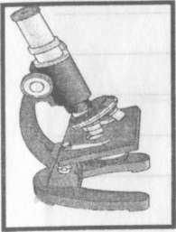 Практична робота № 2
Розв’язування задач з екології
Мета: удосконалити вміння розв’язувати типові екологічні задачі, які постають перед всіма дослідниками живої природи, усвідомити необхідність інформації для практичної діяльності людини.
КМЗ: картки для практичної роботи
Хід роботи
- Задача на правило екологічної піраміди біомаси.
Біомаса планктону на 1м² становить 0.8кг. визначити площу (у га.) відповідної екосистеми, на якій може прогодуватися пара судаків масою до 4 кг. кожний у ланцюзі живлення: планктон – рослиноїдні риби – судак. Із вказаних значень маси риб 40% становить суха речовина.
Розв’язання:
- Визначаємо суху масу тіла 2-х риб:
4кг. ×2 = 8кг.
8 кг. – 100%
Х кг.- 40%
Звідки х= 3.2 кг.
- На підставі правила екологічної піраміди визначаємо масу планктону:
320кг. 32 кг. 3.2 кг.
Планктон → рослиноїдні риби → судак
- Визначаємо площу даного біоценозу, якщо відомо, що суха біомаса планктону з 1 м³ становить 0.8кг.
отже , 1м³ – 0.8 кг.
хм³ – 320 кг.
звідки, х = 400м³= 0.04 га. водойми.
- Задача :
Скільки потрібно планктону, щоб у Чорному морі виріс і міг існувати один дельфін масою 400кг?
Розв'язування:
На підставі правила екологічної піраміди визначаємо, скільки потрібно планктону: 400 кг (дельфін) → 4000 кг (риба) →40000 кг (планктон).

Відповідь: для того, щоб у Чорному морі виріс один дельфін масою 400 кг необхідно 40000 кг планктону.
Задача 3.
Користуючись правилом екологічної піраміди, визначте, яка площа (в га) відповідного біоценозу може прогодувати одну особину останньої ланки в ланцюзі живлення: планктон → риба →тюлень (300 кг). Суха біомаса планктону з 1 м² моря становить 600 г.
Розв'язування:
1. Визначаємо суху масу тіла тюленя:
300 кг — 100% ;
х кг — 40%; х = 120 кг.
2. На підставі правила екологічної піраміди визначаємо,
скільки потрібно планктону.
12000 кг (планктон) → 1200 кг (риба) →120 кг (тюлень).
3. Визначаємо площу даного біоценозу, якщо відомо, що
суха біомаса планктону з 1 м моря становить 600 г.
1 м- 0,6 кг;
х м² - 1200 кг;
х = 20000 м² = 2 га.
Відповідь: необхідно 2 га планктону.
- Задача на складання ланцюга живлення.
Складіть схему ланцюга живлення екосистеми озера, включивши до неї такі компоненти: продуценти, консументи І порядку, консументи ІІ порядку, консументи ІІІ порядку:
Розв’язання:
Водорості → | Карась → | Щука → | видра→
↑  Продуценти | ↑  Консументи І порядку | ↑  Консументи  ІІ порядку | ↑  Консументи  ІІІ порядку
Задача 2.
Побудуйте схему ланцюга живлення, включивши до неї такі компоненти: трава, заєць, вовк, плазуни, рослиноїдні комахи, гризуни, яструб.
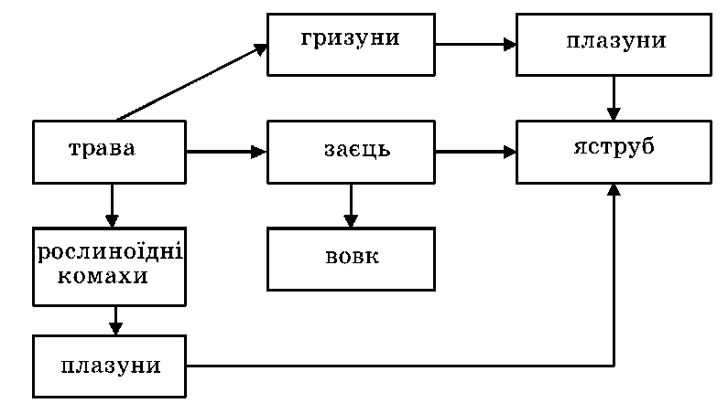

- Задачі на застосування екологічних понять:
Працівники деяких лісгоспів вирубують ліси у такий спосіб: через кожні 10 років вирубують 10% загальної маси усіх стовбурів. Рубання проводять взимку по глибокому снігу. Чому такий спосіб рубання є виправданим?
Розв’язання:
Проріджування лісу створює сприятливі умови для дерев, які залишилися. По глибокому сніжному покриві не ушкоджуються підріст і підліскові рослини. В екосистемі живі організми перебувають у різних екологічних зв’язках: трофічних, антагоністичних, мутуалістичних, конкурентних. Але основні зв’язки це трофічні, завдяки яких відбувається трансформація речовин та енергії .
Задача 4.
Чому травяна жаба , яка живе на луках проявляє активність у сутінках, а ставкова жаба, що живе в водоймах або поблизу них, проявляє активність і в день?
Відповідь :
Для жаби дуже небезпечним є підсихання вологи із шкіри, від прямих сонячних променів, тому, що через вологу шкіру здійснюється газообмін. Такої небезпеки біля водойми немає.
 Задачі на самостійне опрацювання:
Задача №1
Один гектар ялинового лісу може затримати 30 тонн пилу на рік, 1 га. Соснового бору – до 38 т, а 1 га. – діброви до 54 тонни. Один гектор лісу в середньому виділяє 200 кг. кисню на рік. Підрахуйте скільки тонн пилу за один рік може затримати лісовий масив (ялинового, соснового, дубовий) загальною площею 120 гектарів. Скільки кисню зможе утворити за один рік лісовий масив такої самої площі?
Задача № 2
Кажан зїдає за одну ніч приблизно 4 грами комах. Щонайменше 20 % їжі кажанів складається з комарів. Комар важить приблизно 2.2 міліграм . Літній сезон триває приблизно 90 днів. Визначте, скільки комарів може зїсти кажан за одне літо.
Задача № 3
Для того, що вижити сірій жабі необхідно зїдати в день 5 грам слимаків – шкідників сільськогосподарських культур. На площі завбільшки 1 гектар живе близько 10 жаб. Розрахуйте масу шкідників, яких знищать жаби, на невеликому полі площею 10 гектарів за теплу пору року ( із травня по кінець вересня – 150 днів).
Задача №4
Використовуючи правило екологічної піраміди , визначте, скільки знадобиться фітопланктону, щоб виріс один ведмідь вагою 300 кілограм ( харчовий ланцюг : фітопланктон - зоопланктон- дрібні риби – лосось – ведмідь). Умовно приймайте , що на кожному трофічному рівні завжди поїдаються тільки представники попереднього рівня.
Задача №5
Визначте максимально можливу чисельність популяції лисиць у біоценозі з трофічним ланцюгом рослини – …. лисиця , якщо біомаса рослин становить 100 тонн, а однієї лисиці 10 кілограм .( Відповідь : 100 лисиць)
Задача №6
Скільки знадобиться трави для того, щоб виросла одна лисиця масою 9 кілограм , яка живиться дрібними гризунами ? ( Відповідь : 900 кілограм)
Задача № 7
З 1м² певного культурного біоценозу можна отримати 800 грам сухої біомаси протягом року. Побудуйте ланцюг живлення і визначте , яка площа цього біоценозу потрібна, щоб в з нього протягом року могла прогодуватися людина масою 70 кілограм ( з них 63%) становить вода).
Задача № 8
Скільки людей протягом року зможуть прогодуватись з 1 га. морської акваторії, багатої планктоном, якщо людині на рік необхідно отримати з їжею 4.19 • 10⁶кДж енергії ? Біопродуктивність 1м² екваторії становить 600 г/м² на рік, а 1 грам сухої речовини акумулює в середньому 20кДж енергії?

Лабораторна робота №5
Тема : Вивчення морфологічного критерію на прикладі рослинних і тваринних організмів.
Мета: навчитися описувати вид за морфологічним критерієм, визначати характерні морфологічні ознаки і різноманітність форм у межах виду, дійти висновку про недосконалість цього критерію для розмежування видів.
КМЗ: гербарій, таблиці, малюнки із зображенням рослин, тварин різних видів, лупа, визначники, інструкційні картки.
Хід роботи
- Розглянути гербарні зразки або живі рослини (2 видів) одного роду. Встановіть наукові назви запропонованих рослин ( за визначником) , дати морфологічну характеристику, виділивши їхні діагностичні ознаки.
Морфологічні ознаки | Рід конюшина
 | Конюшина повзуча | Конюшина лугова
Стебло :  - Прямостояче  - Повзуче  - Опушене | -  +  Слабо | +  -  Притиснуте
Коренева система Видозміни коренів:  - бульбочки | Стрижнева  + | Стрижнева  +
Листок:  - Сидячий  - Черешковий  - Простий  - Складний  Листорозміщення:  - Почергове  - Супротивне  - Мутовчасте  Видозміни листя :  - Вусики  - Колючки  - Луски | -  +  -  Трійчастий  +  -  -  -  -  - | -  +  -  Трійчастий  +  -  -  -  -  -
Квітка :  - Оцвітина  - Забарвлення віночка  - Кількість пелюсток  - Кількість тичинок  - Маточок  - Стать | Подвійна  Біле  5  9  1  двостатева | Подвійна  Рожеве  5  9  1  двостатева
Суцвіття:  - Просте  - Складне | Головка  - | Головка  -
Плід :  - Сухий  - Розкривний | Біб  + | Біб  +
Життєва форма  Тривалість життя | Трава  багаторічна | Трава  багаторічна
Висновок: розглянуті рослини мають ряд спільних ознак, тому, що вони належать до одного роду Конюшина, та незначні відмінності, тому, що вони належать до різних видів.
- Розглянути малюнки різних видів ластівок. Встановити наукові назви за визначником, дати характеристику за особливостями зовнішньої будови, визначити подібні та відмінні риси.
Ознаки | Сільська ластівка | Міська ластівка
Маса тіла, розміри | 90 грам, 170 – 230мм. | 18г, 150 мм.
Забарвлення оперення | Рудувато – коричневий лоб і горло;  Чорно - синій верх тіла, і така ж сама смужка поперек грудей; черевце - біле | Верхня частина тіла – чорна;  черевце – рівномірно біле, біле надхвістя
Дзьоб | Короткий і широкий | Короткий і широкий
Крила | Вузькі, довгі, гострі | Вузькі, довгі, гострі
Хвіст | Довгий, роздвоєний | Більш коротший, слабовилчастий
Кінцівки | Короткі, слабо розвинуті | Вкриті волосоподібним пірячком
Статевий диморфізм | Відсутній | Відсутній
Висновок: Два види ластівок відрізняються один від одного деякими відмінностями. Але ці ознаки не є абсолютними у визначенні виду тому, що в природі зустрічаються види двійники, які подібні морфологічно, але відрізняються за способом живлення, вимогливістю до складу кормів, екологічною нішею, ареалом.
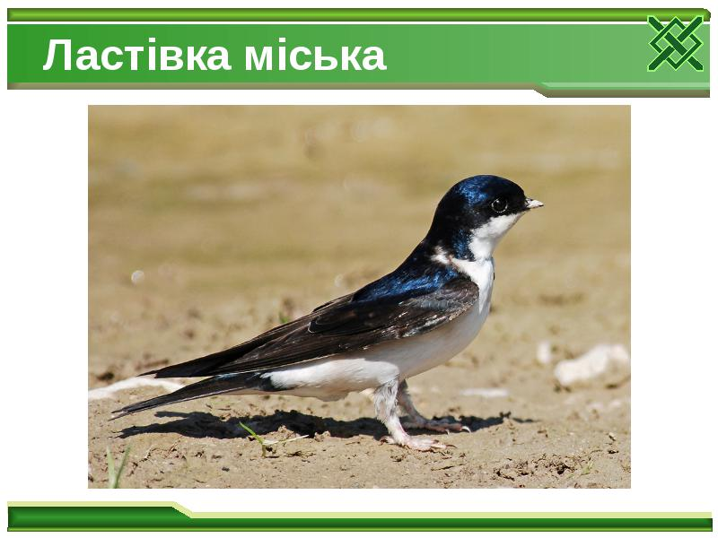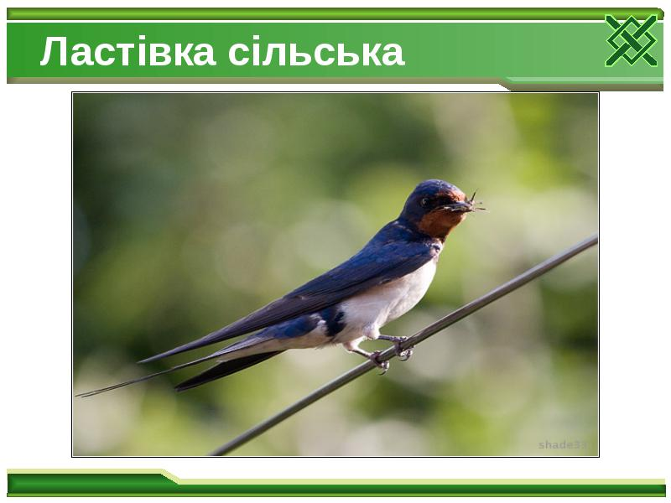

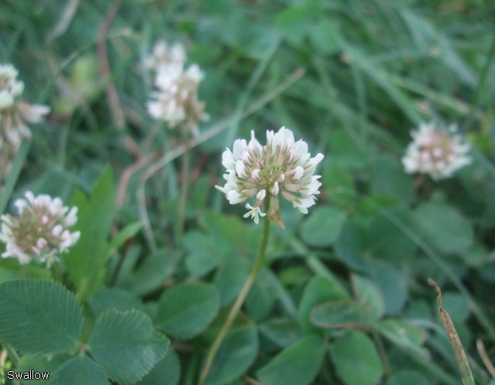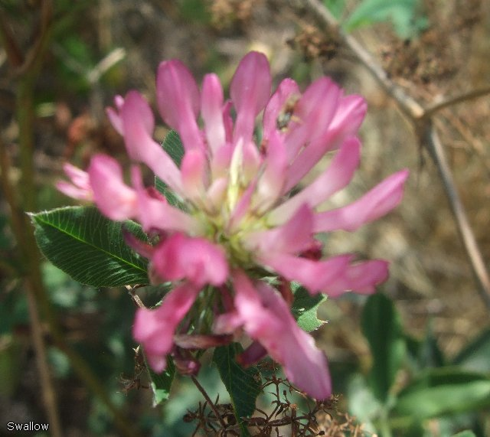

Конюшина повзуча Конюшина лугова

Додаткові завдання :
Виберіть правильну відповідь:
- В основі генетичного критерію лежать ознаки :
а) спосіб розмноження,
б) однакова кількість хромосом,
в) однакова форма хромосом,
г) здатність до схрещування , (Відповідь: б, в. г)
2. Пшениця та ячмінь мають однакову кількість хромосом, але відрізняються за зовнішнім виглядом, хімічним скадом клітин, не здатні схрещуватися.
Ці рослини віднесено до різних видів за критеріями:
а) морфологічним , б) генетичним , в) екологічним,
г) біохімічним, д) фізіологічним. (Відповідь: а, б, г, д)
3. Групу організмів, подібних за будовою та процесами життєдіяльності , які можуть вільно схрещуватися і давати плодовите потомство, називають:
а) видом, б) родиною, в) родом, г) порядком
4. Позначте найнижчу таксономічну одиницю:
а) вид, б) клас, в) родина , г) тип
5. Бінарну номенклатуру використовують для позначення :
а) класу, б) ряду, в) виду, г) порядку
6. В основі генетичного критерію виду лежить :
а) подібність способу розмноження, б) його каріотип,
в) здатність до розмноження, г) модифікаційна мінливість
7. Територія, яку займають особини одного виду, називають :
а) ареалом, б) біоценозом, в) регіоном, г) областю
8. Вкажіть ,який критерій був покладений К. Ліннеєм в основу визначення виду:
а) генетичний, б)морфологічний, в)біохімічний, г) екологічний
9. Перше наукове визначення поняття «вид» дав :
а) А.С. Четверяков, б) Ч.Дарвін, в)Ж.Б.Ламарк, г) Дж.Рей
10. Підвиди утворюються завдаки :
а) ізоляції видів , б) дивергенції видів,
в) конвергенції популяції, г) ізоляції та дивергенції популяцій
11. Доведіть, що вид – генетично цілісна й замкнута система.
12. Чому особини виду розміщені в межах його ареалу не рівномірно, а групами?

Практична робота №1
Розв’язування задач на моногібридне схрещування
Мета : навчитися розв’язувати генетичні задачі , визначати характер успадкування (при моно – та дигібридному схрещуваннях), генотип та фенотип нащадків за генотипом батьківських форм і навпаки ,а також прогнозувати можливість появи нащадків з патологічними ознаками.
КМЗ: інструкційна картка, задачі з генетики
Хід роботи
- Алгоритм розв’язування деяких задач.
- Визначте домінанту і рецесивну ознаки за умовою задачі чи малюнком.
- Введіть буквені позначення домінантної і рецесивної ознаки.
- Позначення генів:
- А – великою літерою позначається ген , що означає домінантну ознаку (яка завжди проявляється),
- а- малою літерою позначають ген , що означає рецесивну ознаку(яка не проявляється ).
- Запишіть генотип особин з рецесивною ознакою або особини з відомим за умовою задачі генотипом та їхні гамети.
- Запишіть передбачувані генотипи для особин , у яких вони відомі, враховуючи при цьому таке:
А) один із генів успадковується особини з рецесивною ознакою;
Б) рецесивна ознака проявляється у гомозиготної особини;
В) третя фенотипова група проявляється за неповного домінування ознаки.
Позначення генотипів :
АА – гомозиготні особини з домінантними ознаками,
аа – гомозигоні особини з рецесивними ознаками,
Аа- гетерозиготні особини,
Скдадіть схему схрещування.
Запис схрещування проводять там : Р ♀ … × ♂ …
Запишіть генотипи гібридів та їхні гамети в решітку Пеннета по горизонталі і вертикалі.
- Запишіть генотипи потомства в клітинках пересічення гамет.
- Визначте співвідношення фенотипів у поколіннях.
2. Розвязування задач.
Задача №1
Які типи гамет утворюють рослини, що мають такі генотипи:
1. Аавв, 2. ааВв 3. АаВВ ?
Розвязування:
1. Гамети: 2Ав , 2ав 2. Гамети 2аВ, 2ав, 3. Гамети : 2АВ , 2аВ.
Задача №2
Напишіть, які зиготи утворюються від таких типів гамет;
1. аd × Ad , 2. AD × aD, 3. aD× aD ?
Розвязання:
1.Р1 а d× Ad
F1 Aa, Ad, Ad, dd
- P AD× aD
F1= Aa , Ad, aD, DD
3.P aD× aD
F₁ aa, aD, AD, DD
Задача №3
 У томатів ген, що зумовлює червоний колір плодів. Домінує над геном жовтого забарвлення. Якого кольору будуть плоди у рослин , отриманих від схрещуванн я гомозиготних червоноплодових рослин і жовтоплодовими? Які плоди будуть у F2?
Розв’язання ;
А – червоний колір плодів,
а- жовтий колір плодів
Генотип ; АА, аа
F1 Аа
Р Аа × Аа

F2 АА : 2Аа: аа
За генотипом 1 : 2 : 1
За фенотипом : 3 червоноплодових : 1 жовтоплодових
Задача №4
У чорнобривців ген, що зумовлює високе стебло, домінує над геном карликовості. Якої висоти будуть рослини (F₁) від схрещування високих гомозиготних з карликовими ? Яких нащадків в F₂ другому поколінні можна очікувати від добутих гібридів?
Дано : АА – високі рослини,
аа - карликові рослини
F₁?
F₂-?
Решітка Пеннета
♀ / ♂ | А
а | Аа
В першому поколінні всі нащадки будуть за генотипом Аа- однорідні, гетерозиготні, а за фенотипом всі рослини високі, бо мають домінантну ознаку.
Висновок: проявився закон одноманітності гібридів першого покоління,
У другому поколінні відбудеться таке розщеплення;
Дано :
Аа- високі рослини
F₂ -?
Розв’язування :
Р ♀ Аа ×♂ Аа
Решітка Пеннета
♀/♂ | А | а
а | Аа | аа
А | АА | Аа

Висновок :
У другому поколінні утворюється два класи організмів, спостерігається розщеплення у співвідношенні 3: 1, за фенотипом організми будуть 75% високі і 25% - низькорослі, карликові.Генотипових класі утворюється три: 25% - гомозиготні домінантні АА, 50% - Аа гетерозиготні, 25% - гомозиготні рецесивні аа.
Задача №5
Ген кароокості домінує над геном блакитно окості. Блакитноокий чоловік, батьки якого мали блакитні очі, одружився з кароокою жінкою, у батька якої були блакитні очі, а у матері – карі. Якого кольору очей можна очікувати у дітей від цього шлюбу? Який генотип і фенотип вони мають?
Дано :
♀ Аа – кароока
♂ аа - блакитноокий
F₂ - ?
Розв’язання :
Р♀ Аа ♂ аа

Решітка Пеннета
♀/ ♂ | А | а
а | Аа | аа
а | Аа | аа
Висновок :
Ймовірність прояву ознак у дитини 1:1, або 50% кароокість, 50% - блакитноокість. Генотип може бути Аа – гетерозиготним із домінантною ознакою, або аа- гомозиготним рецесивним.
Задачі для самостійного розв’язування :
Задача 1
Синдактилія (зрослі пальці) успадковується як домінантна аутосомна ознака. Яка імовірність народження дітей зі зрослими пальцями у родині, де один із батьків гетерозиготний за аналізуючою ознакою, а інший - має нормальну будову пальців?
Задача 2
Жінка з не рудим волоссям, мати і батько якої мають не руде, а брат – руде волосся, одружилася із рудоволосим чоловіком, мати якого теж має руде волосся. Від цього шлюбу народився хлопчик із не рудим і дівчинка з рудим волоссям. Визначте генотипи усіх згаданих осіб і складіть схему родоводу цієї родини.
Задача 3
У родині, де один із батьків має нормальну будову кисті, а інший - шестипалий, народилася дитина з нормальною будовою кисті. Яка імовірність народження наступної дитини теж без аномалій?

Розвязування задач на дигібридне схрещування
Мета : навчитися розв’язувати генетичні задачі , визначати характер успадкування (при моно – та дигібридному схрещуваннях), генотип та фенотип нащадків за генотипом батьківських форм і навпаки ,а також прогнозувати можливість появи нащадків з патологічними ознаками.
КМЗ: інструкційна картка, задачі з генетики
Хід роботи
- Задача
У нормальних батьків народилася дитина – глухонімий альбінос. Визначте генотипи батьків, якщо відомо, що глухота й альбінізм – рецесивні ознаки. Чи може у таких батьків народитися здорова дитина?
Дано :
А – нормальний слух ,
а - глухота,
В – відсутній альбінізм ,
b - альбінізм,
F1 - AaBb
P - ?
Розв’язання :
Батьки мали гетерогизотний генотип за обома ознаками
Р ♀АаВв× ♂АаВв
Це можна підтвердити склавши решітку Пеннета.
♂ / ♀ | АВ | Ав | аВ | Ав
АВ | ААВВ | ААВв | АаВВ | АаВв
Ав | ААВв | ААвв | АаВв | Аавв
аВ | АаВВ | АаВв | ааВв | ааВв
Ав | АаВв | Аавв | ааВв | аавв

Дані решітки Пеннета відповідають закону незалежного комбінування станів ознак. При дигібридному та полігібридному схрещування станів кожної ознаки у нащадків відбувається незалежно від інших. Із однаковою вірогідністю можуть утворитися зиготи 16

типів ,що відповідають всім парним комбінація типів гамет батька й матері.
Ймовірність народження дітей з генотипами і фенотипами така:

ААВВ - гомозиготна домінантна за обома ознаками (здорова дитина)
ААВв – гомозиготна за ознакою слуху і гетерозиготна ознакою альбінізму (нормальна дитина)
АаВв – гетерозиготна за обома ознаками (нормальна)
АаВВ - гетерозиготна за ознакою слухоти і гомозиготна домінантна за ознаками альбінізму (нормальна),
ааВВ – гомозиготна рецесивна за ознакою слуху і гомозиготна домінантна за ознакою альбінізму (глухоніма ,альбінізм відсутній),

ааВв – гомозиготна рецесивна ознака за ознакою слуху і гетерозиготна за ознакою альбінізму (глухоніма ,альбінізм відсутній),
Аавв – гетерозиготна за ознакою слуху і гомозиготна рецесивна за ознакою альбінізму (нормальний слух, наявність альбінізму)
ААвв- гомозиготна домінантна за ознакою слуху ,гомозиготна рецесивна за ознакою альбінізму (нормальний слух ,наявність альбінізму)
Аавв – гомозиготна рецесивна за обома ознаками (глухоніма ,альбінос)
Висновок:
Таким чином : аавв - відповідає глухонімій дитині альбіносу, девять – забезпечують нормальний стан ознак, три комбінації (ааВВ, ааВв, ааВв) забезпечують наявність глухонімоти з відсутністю альбінізму, ще три (ААвв, Аавв ,Аавв) – відсутність німоти і наявність альбінізму. Вірогідність народження цільком здорової дитини без генів німоти і альбінізму (ААВВ) становить 1/16.(6%) . Ми навчилися визначати генотипи і фенотипи нащадків та батьківських форм організмів при дигібридному схрещуванні. Вміння розв’язувати задачі дає прогнозування генетичних наслідків різних типів схрещування, в медицині для профілактики та лікування спадкових захворювань, для встановлення ймовірності прояву того чи іншого стану ознаки у майбутніх нащадків.
Задача для самостійного розв’язування :
Задача 1
У кролів чорне вихрясте хутро домішує над білим гладеньким. На кролефермі схрестили дигетерозиготних кролів із чорним вихрястим хутром з білими кролями з гладеньким хутром. Укажіть , який відсоток становитимуть кролі з білим вихрястим хутром. Відповідь : 25 %
Задача 2
Схрестили карликові помідори із червоними плодами з помідорами нормальної висоти і жовтими плодами ( червоний колір і нормальний ріст – домінантні ознаки.). У результаті отримали ¼ карликових рослин із жовтими плодами, ¼ карликових рослин із червоними плодами, 1/ 4 рослин нормальної висоти із червоними плодами, 1/ 4 нормальних рослин із жовтими плодами. Визначте генотипи батьківських рослин і гібридів.
Відповідь : Аавв, ааВв; гібриди : АаВв, Аавв, ааВв, аавв, за домінантною ознакою батьки будуть гетерозиготні, а за рецесивною ознакою – гомозиготні.

Задача 3.
У помідорів нормальна висота і червоне забарвлення плодів домінує над карликовістю іжовтоплідністю. Якими будуть рослини, одержані від схрещування рослин з такими генотипами : Аавв і ааВв?
Відповідь : 25% нормальні із червоними плодами, 25% нормальні жовтоплідні, 25% карликові із червоними плодами, 25% карликові жовтоплідні.
Задача 4
У гарбуза біле забарвлення плодів домінує над жовтим, а кругла форма – над видовженою. Яке розщеплення за фенотипом слід чекати при дигібридному схрещуванні АаВВ ×ааВв? Складіть відповідну схему схрещування.
Відповідь : 50% - білі круглі, 50% - жовті круглі

Розв’язування задач : Аналізуюче схрещування.
Теоретичне обґрунтування. Схрещування – це спаровування двох вихідних батьківських особин, при якому відбувається злиття двох спадково різних статевих клітин або процес запліднення. Потомків, що виникають від схрещування двох генетично різних особин, називають гібридами і позначають буквою F з цифровим індексом, який відповідає порядковому номеру гібридного покоління F₁, F₂
При складанні схеми схрещування батьківські особини позначають латинською літерою P (Parenta - батьки), потім на першому місці записують особину жіночої статті і позначають її знаком ♀ (дзеркало Венери), а чоловічу стать – знаком ♂ (щит і спис Марса). Між ними ставлять знак множення (×). Ознаки позначають літерами алфавіту: домінантну ознаку (ген) записують завжди за головгою літерою, а рецисивну (ген) – прописною. Далі на схемі виписують, які можуть утворитись у кожного з батьків гамети виходячи з суті мейозу і позначають стрілками можливі варіанти їх злиття. Потім ставлять літеру F₁ (від лат. fillii - діти) і записують генотипи потомків, засвоївши чітко такі поняття як домінування, рецесивність, алельність, генотип, фенотип. Складання схем схрещування
Алгоритм розв’язання задач на аналізуюче схрещування
- При аналізуючому схрещуванні організм із домінантним фенотипом, але невідомим генотипом схрещують із рецесивною гомозиготою.
- Записати фенотипи нащадків.
- Встановити генотипи нащадків, особливо, якщо серед них є з рецесивними ознаками.
- Визначити генотипи зигот, із яких розвинулися нащадки.
- На основі генотипів зигот встановити гамети, які утворяться у батьків шляхом мейозу.
- На основі гамет визначити генотипи батьків.
Задача
З метою зясування генотипу сірої дрозофіли провели аналізуючи схрещування. 50% потомства мали сіре забарвлення тіла і 50% - чорне забарвлення тіла(чорне забарвлення тіла у дрозофіли визначається рецесивним алелем, а сіре домінантним алелем. Складіть відповідну схему схрещування.
Дано :
А – сіре забарвлення
а - чорне забарвлення
♀ ? ×♂аа
Розв’язання :
У зв’язку з тим, що після аналізуючого схрещування спостерігається розщеплення ознак, одна з батьківських особин є гетерозиготною.
Р ♀Аа × ♂аа
Решітка Пеннета
♀/ ♂ | А | а
а | Аа | аа
а | Аа | аа
Аа – 50% із сірим забарвленням тіла
Аа – 50% із чорним забарвленням тіла
Відповідь : генотип дрозофіли А
Задача
Які генотипи батьків, якщо від схрещування томата з кулястими жовтими плодами із томатом, що дає грушоподібні червоні плоди, отримано 25 % особин з кулястими червоними плодами, 25 % - з кулястими жовтими плодами, 25 % - з грушоподібними жовтими плодами і 25 % - із грушоподібними червоними плодами?
Розв’язання:
Дано : А – кулясті, а – грушоподібні;
В – червоні, в - жовті.
Фенотипи Р₁  Генотипи Р₁ | кулястий жовтий х грушоподібний червоний  Аавв × ааВв
Гамети | Ав ав аВ ав
Решітка Пеннета :
♀/ ♂ | Ав |  | ав
аВ | АаВв |  | ааВв
ав | Аавв |  | аавв
Генотипи F₁ |  | АаВв Аавв ааВв аавв
Фенотипи F_{1:} 25 % кулясті червоні, 25 % кулясті жовті,
25 % грушоподібні жовті, 25 % грушоподібні червоні.
Відповідь: генотип батьків Аавв і ааВв

Задача 3.
У курей розоподібний гребінь домінує над простим. Птахівник підозрює, що деякі з віандотів, які мають розоподібний гребінь, гетерозиготні за чинником простого гребеня. Як установити, чи вони гетерозиготні?
Відповідь : А - розоподібний гребінь, а - простий гребінь; АА - розоподібний гребінь, Аа - розоподібний гребінь, аа - простий гребінь.
Якщо курка була гомозиготна, то при схрещуванні з півнем, що має простий гребінь, розщеплення не відбудеться, усе потомство буде мати розоподібний гребінь. Якщо ж курка була гетерозиготна, то відбудеться розщеплення у співвідношенні 50% з розоподібним гребенем, 50% - з простим.

Задача 4.
У людини домінантний ген R викликає аномалію розвитку скелету - зміну кісток черепа й редукцію ключиць.
1) жінка з нормальною будовою скелета (ген r) одружилась з чоловіком з зазначеною аномалією. Дитина від цього шлюбу мала нормальну будову скелета. Як за фенотипом дитини визначити генотип її батька?
2) хвора жінка одружилась з чоловіком, який мав нормальну будову скелета. Дитина успадкувала від матері дефект скелета. Чи можна визначити генотип матері?
3) обидва батьки хворі. Дитина від цього шлюбу має нормальну будову скелета. Визначте генотип обох батьків.
Відповідь:
1) батько дитини гетерозиготний (Rr);
2) у даному випадку генотип матері точно визначити не можна, вона може бути гомозиготною за домінантною ознакою (RR.) або гетерозиготною (Rr);
3) обоє батьків за генотипом гетерозиготні (Rr), дитина гомозиготна рецесивна (rr).

Генетичні задачі для самостійного розвязування
Задача 1
У людини ген, який викликає одну із форм спадкоємної глухонімоти, рецесивний відносно нормального слуху.
а) Яке потомство слід очікувати від шлюбу гетерозиготних батьків?
б) Від шлюбу глухонімої жінки із нормальним чоловіком народилася глухоніма дитина. Визначте генотипи батьків.
Задача 2
Відсутність малих корінних зубів успадковується як домінантна аутосомна ознака. Яка імовірність народження дітей у родині, де обоє батьків гетерозиготні за цією ознакою?
Задача 3
Злиття нижніх молочних різців успадковується як аутосомна домінантна ознака. В одній родині у першої дитини виявили, що нижні різці зрослися. Батьки не пам'ятають, чи була у них ця аномалія.
Визначити: а) імовірні генотипи батьків для кожного варіанта;
б) імовірність народження наступної дитини без аномалій.
Задача 4
Альбінізм (відсутність пігменту) успадковується людиною як аутосомна рецесивна ознака. У родині, де один із подружжя альбінос, а інший - нормальний народилися двояйцеві близнята, один із яких альбінос, другий – нормальний. Яка імовірність народження альбіноса після близнят?
Задача 5
У пологовому будинку переплутали двох хлопчиків (назвемо їх умовно Роберт, Рома). Батьки одного із них мають I і IV групи, батьки другого I і III групи крові. Лабораторний аналіз показав, що у Роми – I група, а у Роберта – II група крові. Визначте, хто чий син.

Задача 6
Поясніть: а) які групи крові можливі у дітей, якщо у їхньої матері III група, а у батька IV група крові; б) чи можливо шляхом дослідження групи крові точно визначити, хто чий син, якщо батьки одного з хлопчиків мають II і III групи, а батьки другого - I і II групи крові.
Задача 7
Визначте і поясніть, які групи крові можливі у дітей, якщо у обох батьків
а) I група крові; б) II група крові; в) III група крові; г) IV група крові.
Задача 8
Від схрещування помідорів червоного кольору отримали 97 рослин із червоними плодами і 30 рослин із жовтими плодами. Визначте генотипи рослин, що схрещувалися та їхніх предків.
Відповідь : ( ♀Аа ; ♂ Аа, потомство АА, Аа , аа)
Задача 9
Визначте групи крові у дітей, якщо в батьків ІV группа крові.
Відповідь : 25% - ІІ группа, 25% - ІІІ группа, 50% - ІV крові.
Задача 10
Унаслідок схрещування рослин суниць із червоними й білими плодами отримали рослини з рожевими плодами. Яка ймовірність появи рослин із червоними, білими й рожевими плодами внаслідок схрещування гібридів з рожевими плодами між собою?
Відповідь : червоні плоди – 25%, рожеві – 50%, білі плоди – 25%.
Задача 11
У суниць червоне забарвлення плодів домінує над білим. При схрещуванні суниць із червоними і білими плодами отримують суниці із рожевими плодами. Які рослини можна отримати від схрещування суниць із рожевими плодами між собою? Визначте генотип рослин з різним кольором плодів.
Відповідь : 25% із червоними плодами, 50% із рожевими плодами, 25% із білими плодами
Генетичні задачі на закономірності успадкування статті та ознак, зчеплених зі статтю.
У разі зчеплення ознак зі статтю дотримуються таких правил:
- ознаку, зчеплену зі статтю, позначають літерою латинського алфавіту разом з відповідною статевою хромосомою.
- Наприклад: Х^{А}, Х^{а}. Аналіз потомства доцільно проводити окремо за чоловічою і жіночою статями.
- Генотип жінки – Х^{А}Х^{а}, Х^{А}Х^{А}, Х^{а}Х^{а}; генотип чоловіка – Х^{А}Y, Х^{а}Y.
Задача 1.
Дочка гемофіліка виходить заміж за сина іншого гемофіліка, причому наречений і наречена не хворіють на гемофілію. Визначте ймовірність народження хворої дитини.
Розв'язання.
Задача 1: Дочка гемофіліка отримала від батька Х-хромосому з рецесивним алелем гемофілії h, але оскільки вона не є хворою, значить, її друга Х-хромосома несе домінантний алель. Таким чином, генотип нареченої - Х^{Н}Х^{h}. Наречений отримав від батька Y-хромосому, від матері X-хромосому з алелем H, і його генотип — Х^{Н}Y.
♀ Х^{Н}Х^{h} | P: | ♀ Х^{Н}Х^{h} |  | x |  | ♂ Х^{Н}Y
♂ Х^{Н}Y | Гамети: | Х^{Н} , Х^{h} |  |  |  | Х^{Н} , Y
F₁ - ? | F₁: | Х^{Н}Х^{Н}, | Х^{Н}Х^{h}, |  | Х^{Н}Y, |  | Х^{h}Y.
Відповідь. Ймовірність народження хворої дитини становить 25% і це буде хлопчик.
Задача 2
Надмірне оволосіння вушних раковин (гіпертрихоз) визначається геном локалізованим в У – хромосомі. З якою ймовірністю можлива ця ознака в дитини, якщо вона є в батька?

Розв’язання
Введем позначення:
У ^{а} – хромосома з геном гіпертрихозу,
У – хромосома без гена гіпертрихозу
Генотип батька з гіпертрихозом ХУ^{а}
Схема схрещування : Р♀ХХ× ♂ ХУ^{а}
Решітка Пеннета
♀/ ♂ | Х | У^{а}
Х | ХХ | Х У^{а}
Х | ХХ | Х У^{а}
Відповідь :
Ймовірність гіпертрихозу в дитини – 50%, усі хлопчики матимуть гіпертрихоз, жодна дівчинка не матеме гіпертрихозу.
Задачі для самостійного розвязання
Задача 1 .
Рецесивний ген дальтонізму міститься в Х – хромосомі. Яка ймовірність народження в подружжя хворої дитини, якщо батько дівчинки є дальтоніком, а мати й батько матері розрізняють кольори нормально?
Задача 2.
У людини гемофілія, детермінована рецесивним геном (h), зчепленим із статтю.
а) Батько і мати здорові, їх єдина дитина хвора на гемофілію. Хто з батьків передав дитині ген гемофілії?

б) Здорова жінка, гетерозиготна за геном гемофілії, вийшла заміж за здорового чоловіка. Яка ймовірність того, що їх дитина буде хворіти на гемофілію?

Задача 3.
У людини нормальний зір домінує над дальтонізмом. Гетерозиготна жінка з нормальним зором одружилася з чоловіком. Який мав нормальний зір. Чи успадкує хтось із дітей дальтонізм? Якщо так, то хто?

Задача 4.
Рецесивний ген гемофілії міститься в Х – хромосомі. Батько дівчини хворий гемофілією, тимчасом як мати здорова й походить із родини, в якій ніхто не страждає на цю хворобу. Дівчина виходить заміж за здорового юнака. Яка ймовірність народження хворої дитини в такій родині?

Задача 5
Чорна й руда масть у кішок обумовлена різними алелями зчепленого з Х- хромосомою гена. Жоден алель не домінує , тому гетерозиготні тварини мають плямисте (черепахове) забарвлення.
Як ви гадаєте, чому не зустрічаються «черепахові « коти ?
Якими будуть кошенята від чорної кішки й рудого кота?

Генетичні задачі на зчеплене успадкування ( кросинговер )
Мета : Ознайомитися з методикою розв’язування задач, які моделюють закономірності зчепленого успадкування ознак.
Хід роботи
- При розв’язуванні задач такого типу слід пам’ятати такі правила:
- Генотип дигетерозиготи при зчепленому успадкуванні записується через дріб.
- Алелі одного гена (А, а і В, в) пишуться точно один під одним.
- Дві паралельні лінії символізують пару гомологічних хромосом.
- Комбінації генів над і під ними – групи зчеплення, успадковані від матері (верхня) і від батька(та, що знизу).
- Гамети з вихідними групами зчеплення називаються некросоверними, а з новими комбінаціями алелів – кросоверними.
- При повному зчепленні генів в особин з таким генотипом утворюються лише некросоверні гамети двох типів – АВ і аb (у рівних кількісних співвідношеннях (по 50%).
- За умови неповного зчеплення між хромосомами в результаті кросинговеру в особин утворюються чотири типи гамет:
– некросоверні гамети двох типів – АВ і аb;
– кросоверні гамети двох типів – Аb і аB.
- Некросоверних гамет завжди більше, ніж кросоверних.
- Відсоток утворених гамет за умови неповного зчеплення залежить від відстані між генами в групі зчеплення.
Схема кросинговера і утворення кросоверних (1) та некросоверних (2) гамет.
Дві гомологічні хромосоми однієї пари залежать одна від одної, тобто одна йде до одного полюсу, інша – до другого. Але хромосоми різних пар (негомологічні) поводять себе незалежно одна від одної, тобто представники різних пар можуть комбінуватися в гаметах по різному. Можлива кількість комбінацій хромосом в гаметах розраховується за формулою 2^{n}, де n – кількість пар хромосом.
Кількість пар хромосом | Можлива кількість комбінацій
2 | Можлива кількість комбінацій
4 | 2²=4
23 | 2⁴= 16
 | 2²³=8388608

Задача 1
Гени В і С зчеплені і перехрест між ними становить 24%, ген Е міститься в іншій групі зчеплення. Які типи гамет і в якому процентному співвідношенні утворюються в особини з генотипом ?
Розв’язання.
Спочатку визначимо кількість кросоверних і некросоверних хромосом:
- некросоверних ВС і bс 76% (по 38%);
- кросоверних Bс і bС 24% (по 12%).
При утворенні гамет кожна з цих комбінацій алелей може з рівною ймовірністю поєднуватись або з алелем Е, або з алелем е. Внаслідок цього утворюються 8 типів гамет:
- по 19% ВСЕ, ВСе, bсЕ, bce;
- по 6% ВсЕ, Все, bСЕ, bСе.
Задача 2.
У нормальної жінки народилося троє синів: один – гемофілік і дальтонік, другий – гемофілік із нормальним зором, третій – нормальний за обома ознаками. Чим це можна пояснити?
Розв’язання.
Генотип одного сина – Х^{hd}Y, другого – Х^{hD}Y, третього – Х^{HD}Y. Значить, вони отримали від матері три типи хромосом – Х^{hd}, Х^{hD}, Х^{HD}. Це можливо в тому випадку, коли між X-хромосомами матері відбувається кросинговер. Генотип матері може бути Х^{HD}//Х^{hd}, тоді утворюються некросоверні (Х^{HD}, Х^{hd}) і кросоверні (Х^{Нd}, Х^{hD}). Генотип матері може бути також Х^{Hd}//Х^{hD}, і тоді утворюються некросоверні (Х^{Нd}, Х^{hD}) і кросоверні (Х^{HD}, Х^{hd} ) гамети.
Задачі для самостійного розв’язування.
Задача 1. Які типи гамет і в якому відсотковому співвідношенні утворюють організми з даними генотипами: a) Cb//cB, б) CB//cb (гени досліджуваних ознак дають 10 % кросинговеру)?
Відповідь: . а) некросоверні: 45 % Сb, 45 % cB; кросоверні: 5 % СВ, 5 % cb.
б) некросоверні: 45 % СВ, 45 % сb; кросоверні: 5 % сВ, 5 % Cb
Задача 2. Скільки та які типи гамет утворює організм з генотипом ВbСсЕе ?
Відстань між генами В і С становить 12 морганід.
Відповідь: Кросоверні: по 3 % – ВсЕ, Все, bСЕ, bСе; некросоверні: по 22 % – ВСЕ, ВСе, bсЕ, bce
Задача 4.
У людини ген гемофілії (h) і ген кольорової сліпоти (d) локалізовані в Х-хромосомі на відстані 9,8 морганіди. Обидва гени рецесивні. Визначити, які типи гамет і в якій кількості утворюють особи, що мають такий генотип:
а) Жінка з генотипом Х^{Dh} //Х^{dH}.
Б) чоловік рецесивний за обома генами.
Відповідь:
а) 4 типи, 2 типи некросоверних Х^{Dh} (41.5% і Х^{dH} (41.5%),
2 типи кросоверних Х^{dh} (4.9% і Х^{DH} (4.9%),
б) 2 типи Х^{dh} (50%) і Y(50%)

Лабораторна робота № 1
Тема: Форми розмноження організмів та їхні цитологічні основи
КМЗ: Світлові мікроскопи, предметні й накривні скельця, крапельниці, водяна бовтанка пивних дріжджів, міцелій цвілевого гриба мукора, постійні препарати сперматозоїдів, яйцеклітин і яєчника ссавців (морської свинки), мікрофотографії сперматозоїдів і яйцеклітин.
Хід роботи:
1. Підготувати мікроскоп до роботи.
2. Нанести на предметне скло краплину бовтанки пивних дріжджів і накрити її накривним скельцем. При малому збільшенні мікроскопа знайти клітини дріжджів. При великому збільшенні знайти клітини, що брунькуються: на одному з їхніх полюсів помітне невелике випинання - бруньку, яка містить ядро.
3. У краплину води на предметному склі внести кілька ниток міцелію мукора і накрити накривним скельцем. Розглянути виготовлений мікропрепарат. Знайти спорангії - кулясті утвори на ниткоподібній ніжці. Іноді можна помітити також і спори, які висипалися зі спорангію.
4. Розглянути мікропрепарат сперматозоїдів ссавців.
5. Розглянути мікропрепарат яєчника ссавців. Знайти на ньому великі кулясті яйцеклітини.
Пояснення:
1. Нестатеве розмноження організмів відбувається за допомогою окремих нестатевих клітин, їхнім поділом надвоє або на багато дочірніх чи за рахунок утворення спор. Дріжджі – це одноклітинні мікроскопічні гриби, мешкають на поверхні рослин та тварин або у рідинах, де є цукри. Розмножуються брунькуванням і утворюють колонії у вигляді розгалужених чи нерозгалужених ланцюжків клітин.
2. Вивчення спорового розмноження:
Відповідь:
Спороутворення відомо у багатьох еукаріот (гриби, водорості, мохи, папороті, плауни, хвощі). У рослин і грибів спори утворюються всередині спеціалізованих органів - спорангіїв. Спори слугують не тільки для переживання несприятливого періоду та розповсюдження, але й для розмноження. Мукор утворює білясті або сірі плівки на харчових продуктах. Його грибниця - це єдина розгалужена багатоядерна клітина. Пухнастий наліт з часом чорніє, бо на грибниці з'являються кулясті спорангії, в яких утворюються спори чорного кольору.

Основні типи нестатевого розмноження
Тип нестатевого розмноження | Характеристика типу розмноження | Організми, які використовують цей тип розмноження
Поділ 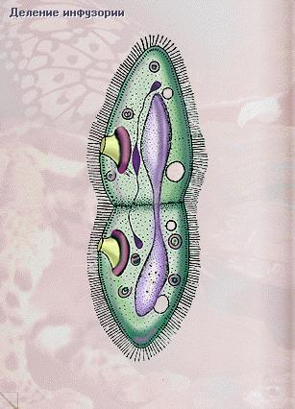 | З однієї клітини шляхом мітозу утворюються дві або кілька дочірніх клітин, кожна з яких стає новим організмом. Якщо під час поділу утворюється дві дочірні особини, то такий поділ є простим, а якщо кілька — то множинним | Одноклітинні організми (бактерії, амеби, інфузорії). Простий поділ відбувається в амеби протея й інфузорії-туфельки, а множинний — у малярійного плазмодія (збудника малярії)
Брунькування  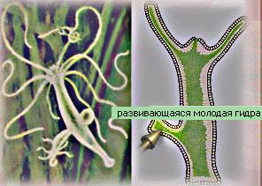 | На тілі дорослої особини утворюється випинання — брунька, з якого потім і формується нова особина | Трапляється як у одноклітинних (дріжджі), так і в багатоклітинних (гідра, коралові поліпи) організмів
Фрагментація | Розподіл тіла багатоклітинного організму на дві або більше частин, кожна з яких утворює нову особину. Як варіант фрагментації можна розглядати невпорядкований поділ, коли організм ділиться на кілька нерівних за розміром частин (частіше за все це відбувається внаслідок механічного пошкодження) | Водорості, гриби, лишайники, плоскі й кільчасті черви, голкошкірі  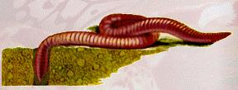
Розмноження спорами  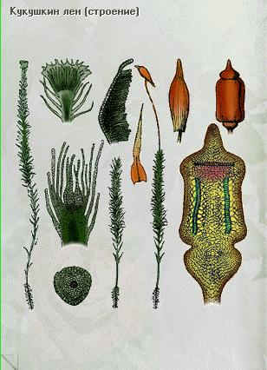 | Розмноження відбувається спорами - спеціалізованими клітинами, що утворюються в материнському організмі. Кожна спора, проростаючи, дає початок новому організму. Деякі спори мають джгутики, з допомогою яких вони здатні активно пересуватись у вологому середовищі | Водорості, спорові рослини (мохи, хвощі, папороті), гриби
Розмноження з утворенням спеціалізованих багатоклітинних структур | Розмноження відбувається з допомогою спеціалізованих багатоклітинних структур, що утворюються в материнському організмі (гемули, статобласти тощо | Лишайники, губки, моховатки

Порівняйте форми розмноження організмів , заповніть таблицю.
Питання  для порівняння | Розмноження
Питання  для порівняння | Нестатеве | Вегетативне | Статеве
Яким організмам властиве? | Найпростішим, грибам, водоростям, мохам, хвощам, папороттям, прокаріотам | Багатоклітинним, водоростям, грибам, лишайникам, вищим рослиннам, кишковопорожнинним, плоским та кільчастим червам | Більшості тварин ,рослинам, грибам, деяким прокаріотам
Які клітини беруть участь ? | Соматичні | Соматичні | Статеві, інколи обмін генетичним матеріалом
Що відбувається ? | У розмноженні беруть участь окремі нестатеві клітини | Відокремлення частини тіла багатоклітинного організму | Злиття гамет або обмін генетичним матеріалом
Форми нестатевого розмноження організмів:
а) поділ клітин навпіл;
б) множинний поділ;
в) брунькування;
г) розмноження спорами;
д) вегетативне розмноження, його способи ( корінням, листям, пагонами, вусами г) клонування – сукупність клітин або особин, які виникли від спільного предка нестатевим шляхом. Клон складається із однорідних в генетичному відношенні організмів.
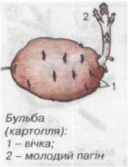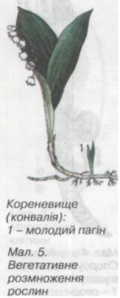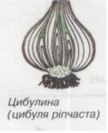 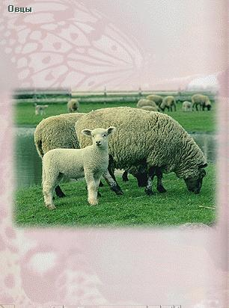 Бульбами, цибулинами, кореневищами ,частинами тіла

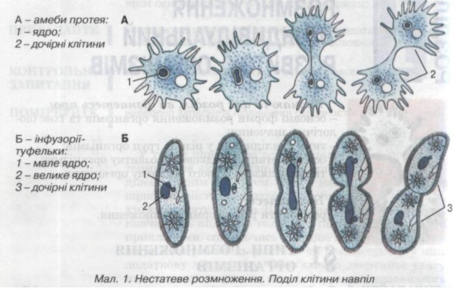
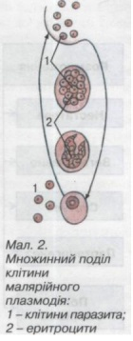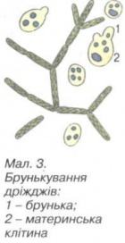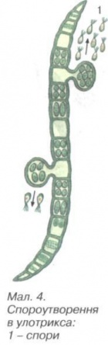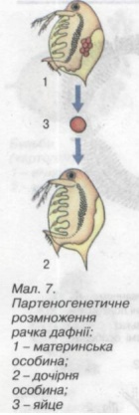
Пояснити : 1. Чим відрізняються між собою нестатеве і статеве розмноження?
2. Які характерні ознаки нестатевого розмноження?
3. Які приклади нестатевого розмноження можна навести у тварин?
4. Які приклади нестатевого розмноження можна навести в рослин?
5. Які переваги має статеве розмноження над нестатевим ?
6. Які недоліки має статеве розмноження?
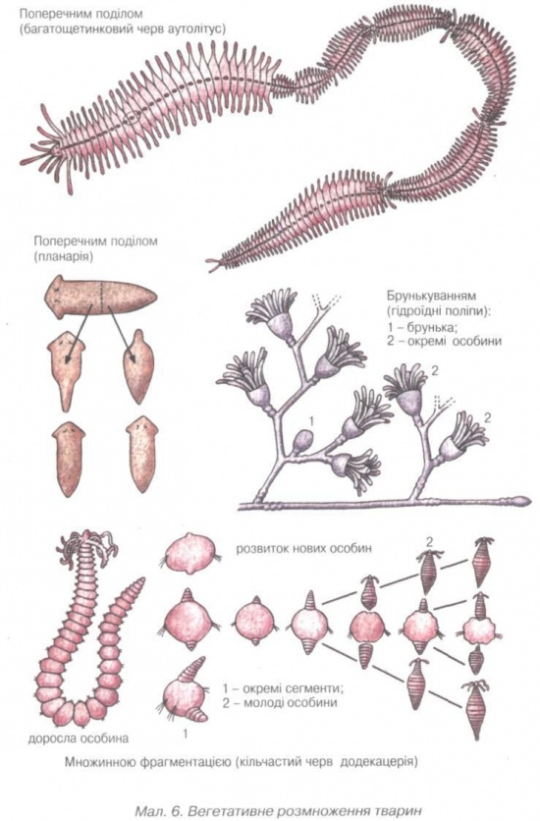

Тема. Ембріогенез хордових
Мета: ознайомитися з основними стадіями ембріогенезу хордових.
КМЗ: таблиці, фотографії або малюнки головних стадій ембріогенезу хордових, підручник, робочий зошит.
Хід роботи
1. Розгляньте зародок хордових на стадії бластули. Запишіть, з яких основних елементів складається бластула і внаслідок яких процесів вона утворюється.
2. Розгляньте зародок хордових на стадії гаструли. Запишіть, з яких основних елементів складається гаструла і внаслідок яких процесів вона утворюється.
3. Розгляньте зародок хордових на стадії формування тканин і органів. Запишіть, які основні процеси відбуваються на цій стадії.
4. Зробіть висновок, у якому поясніть, чому ембріогенез хордових складається з кількох етапів і чому ранні етапи ембріогенезу різних груп хордових дуже схожі між собою.
Етапи розвитку | Коротка характеристика
Теоретичний матеріал:
- Простежте етапи дробіння зиготи. Зверніть увагу на те ,що внаслідок дробіння розміри утворюваних клітин – бластомерів поступово зменшуються, оскільки після кожного поділу росту не відбувається. В результаті дробіння утворюється бластула(одношаровий зародок). Двохшаровий зародок – це гаструла, що утворюється шлягом вгинання бластули всередину. Верхній шар називається – ектодерма, внутрішній –
ентодерма. Далі починається утворення третього зародкового шару – мезодерми – випинанням ентодерми. В ектодермі вгинається верхня ділянка й поступово згортається в трубку. Ектодерма над нею змикається, й трубка опиняється під нею. Із цієї трубки потім утворюється центральна нервова система. На цій стадії зародок називається нейрулою. Після стадії нейрули починається органогенез, тобто закладання всіх органів із різних зародкових листків.
- Розгляньте мікропрепарат «Дробіння яйцеклітини жаби»
- Висновок : ембріогенез (ембріональний розвиток) складається з таких стадій: дробіння, утворення бластули, гаструляці, органогенез.
Додатковий матеріал:
Гістогенез : сукупність процесів, які забезпечують в онтогенезі багатоклітинних організмів формування, існування та відновлення різних тканин.
Гаструляція – процес формування двошарового зародка – гаструли.
Імміграція – переміщення частини бластомерів у порожнину бластули, де вони утворюють ентодерму.
Органогенез – процес формування зачатків організ та їхньої подальшої диференціації у ході індивідуального розвитку організмів.
Цікаво знати: Якщо препарати яйцеклітини, бластули й гаструли жаби відсутні, їх можна приготувати самим. Перед початком досліджень заздалегідь фіксовані ікринки жаби на різних стадіях розвитку відмивають від формаліну, поміщують у краплину води на предметне скло мікроскопа й накривають покривним склом.
Ембріогенез людини
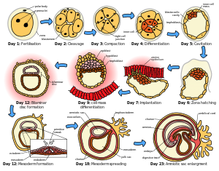
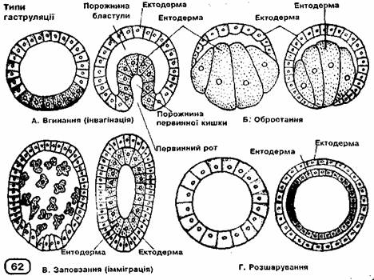
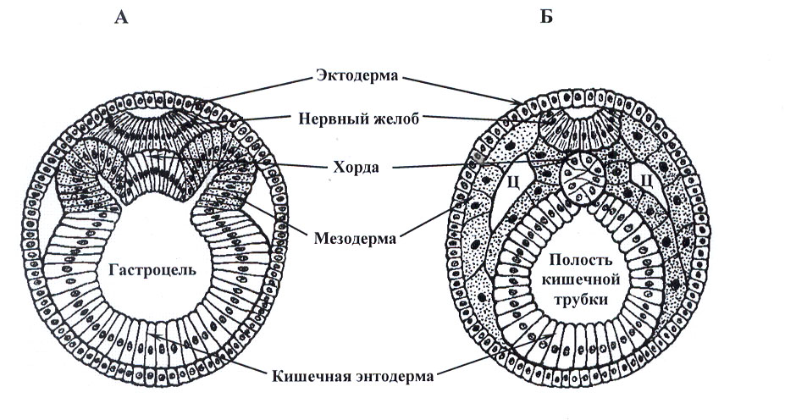
Дайте відповідь на запитання :
1. Від чого може залежати онтогенез різних груп організмів?
2. Чим завершується ембріональний період?
3. Що може впливати на характер дроблення?
4. Чим відрізняється повне дроблення від неповного?
5. Як називають лінії, що розділяють бластомери?
6. Як називається процес формування двошарового зародка?
7. Як називають зовнішній шар клітин гаструли?
8. Як може йти закладання мезодерми?
9. Як називається стадія розвитку зародка, коли він складається із одного шару клітин?
10. Які органи розвиваються із ектодерми?
11. Вкажіть, що таке зигота….

Лабораторна робота
Тема: Статеве розмноження
Мета: порівняти будову чоловічої та жіночої статевих клітин. Навчитися робити висновки про особливість функцій клітин , виходячи з відмінностей в їхній будові.
КМЗ: інструкційні картки, рисунки підручника, мікропрепарати, мікроскопи.
Хід роботи
- Підготувати мікроскоп до роботи.
- Розглянути препарат сперматозоїдів ссавців. Замалювати сперматозоїд і позначити на малюнку голівку, шийку, хвіст. Порівняйте цей малюнок із мікрофотографією сперматозоїда.
- Розглянути препарат яєчника ссавців. Знайти на ньому великі округлі яйцеклітини. Замалювати яйцеклітину, що дозріває і позначити на малюнку оболонки, цитоплазму, ядро. Порівняйте малюнок із мікрофотографією яйцеклітини.
- Знайти подібності та відмінності в будові сперматозоїда та яйцеклітини.
- Замалювати, позначити та записати стадії розвитку статевих клітин та коротку характеристику кожної.
- Розглянути таблицю подвійного запліднення у квіткових рослин, та дати йому характеристику.
- Розглянути приклади статевого диморфізму в організмів.
- Порівняти роздільностатеві та гермафродитні організми в природі.
- Зробити висновки. Дані занести в таблицю
Ознака | Яйцеклітина | Сперматозоїд
Розмір
Здатність активно пересуватися
Цитоплазматична мембрана
Цитоплазма
Ядро
Мітохондрії
Теоретичні відомості
Статеві клітини або гамети – це спеціалізовані клітини тіла, функцією яких є передача спадкової інформації від батьків до потомства. Статеве розмноження пов'язане з розвитком статевих клітин, заплідненням і утворенням зиготи. Зустрічається як в одноклітинних, так і в багатоклітинних організмів, як у рослин, так іу тварин.
Найбільш поширені типи статевого розмноження
Тип розмноження | Особливості будови статевих клітин
Ізогамія | Чоловічі й жіночі гамети здатні до руху й мають однакову форму й розмір
Анізогамія | Чоловічі й жіночі гамети здатні до руху, вони мають схожу форму, але різний розмір (жіночі більші за розміром)
Оогамія | Чоловічі й жіночі гамети мають різну форму й розмір. До руху здатні лише чоловічі гамети.
Яйцеклітини людини були описані в 1827 р. засновником ембріології академіком К.Бером. Параметри яйцеклітини людини: округла форма, чітко помітні цитоплазма та ядро, діаметр 1/7 мм або 130 мкр, вага 0, 015 міліграма.
- Сперматозоїд людини вперше був описаний в 1667 р. винахідником мікроскопа А.Левенгуком. Його параметри: у 85 тис. разів менший за яйцеклітину, голівка довжиною 3-5 мкр, середня частина – 3-6 мкр, хвостик довжиною 30-50 мкр. Цитоплазма практично відсутня. Сперматозоїд людини складеться з трьох відділів — голівки, середньої частини (шийки) і хвоста. У голівці сперматозоїда розташовується ядро з гаплоїдним набором хромосом. Голівка має акросому, в якій містяться гідролітичні ферменти, необхідні сперматозоїду для проникнення в яйцеклітину.
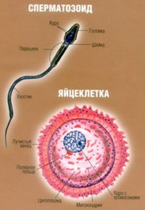

Яйцеклітини значно багатші на живильний матеріал порівняно зі сперматозоїдами. Особливо сильно це розходження виявляється в яйцекладних тварин. Жіночі гамети мають унікальні розміри. Живильний матеріал (жовток) первинного овоциту не поділяється нарівно між чотирма клітинами, що утворюються в результаті мейотичних поділів. Основна кількість жовтка зберігається в одній великій клітині, тоді як спрямовувальні тільця містять його дуже мало. Три полярні тільця одержують у результаті поділів ті самі хромосомні набори, що й вторинні овоцити, але вони не стають статевими клітинами. На відміну від сперматозоїдів, яйцеклітини нерухомі й мають овальну або трохи витягнуту форму. Яйцеклітини ссавців мають типові риси клітинної будови. Структура внутрішньоклітинних компонентів яйцеклітин специфічна для виду, а іноді має навіть індивідуальні особливості. 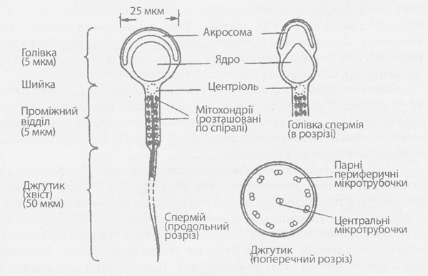
В одноклітинних організмів статеве розмноження існує в кількох формах.
У бактерій — це кон'югація й трансдукція, сутність якої полягає в передачі генетичного матеріалу від одних клітин до інших фагами.
Кон'югація зустрічається також в інфузорій, в яких під час цього процесу відбувається обмін так званими “чоловічими” ядрами. Іншою розповсюдженою формою статевого розмноження в одноклітинних тварин, зокрема в паразитичних споровиків, є копуляція. Статеве розмноження цих одноклітинних тварин полягає в злитті двох особин (гамет) в одну спорову форму, з якої потім розвивається новий організм. Незалежно від способу злиття генетичного матеріалу в одноклітинних організмів істотною особливістю цього злиття є те, що воно супроводжується генетичною рекомбінацією.
У багатоклітинних рослин і тварин статеве розмноження відбувається через розвиток жіночих і чоловічих статевих клітин, подальше запліднення й утворення зиготи. У рослин статеві клітини формуються в спеціалізованих репродуктивних структурах, в тварин — у статевих залозах. Статеві клітини утворюються під час мейозу. Чоловічі статеві клітини, які продукуються організмами різної видової належності, характеризуються рухливістю й надзвичайною різноманітністю розмірів і структури.
Що таке явище ембріональної індукції?
Ембріональна індукція – це вплив одного ембріонального зачатка на розвиток іншого. Наприклад, якщо на ранній стадії пересадити матеріал хорди і мезодерми на черевний бік зародка, там також утвориться нервова трубка. Так можна індукувати утворення у одного зародка кількох нервових трубок.
Що таке партеногенез ?
Одна із форм статевого розмноження, при якій яйцеклітина під впливом внутрішніх або зовнішніх причин починає дробитися і розвивається нормальний ембріон без будь –якої участі сперматозоїда(розвивається без запліднення). Партогенез – одностатеве розмноження, що виникло в процесі еволюції роздільностатевих і гермафородитних форма. Властиве більшості типів безхребетних тварин: нижчих ракоподібних, коловерткам, перетинчастокрилим (бджолам, осам), зустрічається і у хребетних ( за винятком ссавців), наприклад, у ящірок, а також у птахів ( у індичок).
Що таке поліембріонія ?
Поліембріонія - це розвиток кількох зародків із однієї заплідненої яйцеклітини. Зустрічається серед червів, комах, іноді риб, птахів та савців.
Пояснення : Сперматозоїди ссавців менших розмірів, ніж яйцеклітини. Сперматозоїди рухаються за допомогою джгутика. Голівка містить ядро. На передньому кінці голівка є особлива органела – акросома, яка забезпечує проникнення сперматозоїда в яйцеклітину. На відмінну від сперматозоїдів ,яйцеклітини більші за розмірами ,бо містять запас поживних речовин для розвитку зародка, овальної форми. Яйцеклітини ссавців мають типові риси клітинної будови. Вони містять ті самі структури ,що й соматичні клітини, однак внутрішня будова дуже специфічна. Ця специфічність визначається тим, що яйцеклітини є також середовищем, що забезпечує розвиток зиготи. Будова двох типів статевих клітин відповідає тим функціям, які вони виконують у статевому розмноженні.
Висновок : статеве розмноження має великі генетичні переваги над нестатевим тому, що відбувається пере комбінація спадкових ознак обох батьків. Завдяки цьому утворюється різноманітність генотипів ,здатних пристосовуватися до змін у довкіллі. А нестатеве розмноження за будь – яких його форм зберігає генотип, ідентичний материнському. Таке розмноження приводить до збільшення особин певного виду, але не супроводжується підвищенням генетичної різноманітності в межах виду.
Подвійне запліднення в квіткових рослин
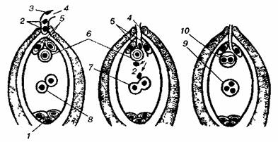
Схема подвійного запліднення:
1 — антиподи; 2 — сперми; 3 — вегетативне ядро; 4 — пилкова трубка; 5 — синергіди; 6 — яйцеклітина; 7 — вторинне ядро; 8 — полярні ядра; 9 — триплоідне ядро ендосперму; 10 — зигота
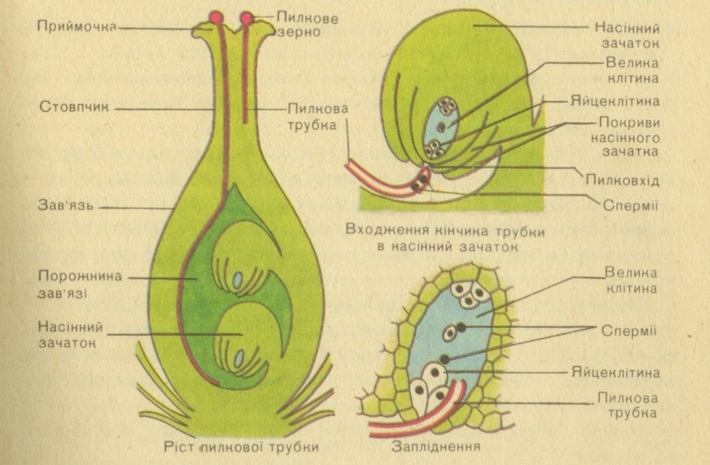

Пилкове зерно потрапляє на приймочку маточки, під впливом її біологічно активних речовин набрякає та проростає пилковою трубкою розпізнаючи його. Це забезпечує проростання пилку лише свого виду. До пилкової трубки з пилкового зерна переходять три гаплоїдні клітини - велика вегетативна та дві дрібніших - спермії. Вегетативна клітина бере участь у формуванні пилкової трубки, яка через особливий отвір в оболонках насінного зачатка (пилковхід) проникає до зародкового мішка. На полюсах мішка розташовано шість гаплоїдних клітин: на одному - велика яйцеклітина та дві менші супутні, на іншому - три однакові. У центрі знаходиться клітина з двома гаплоїдними ядрами, які зливаються, утворюючи вторинне диплоїдне ядро. Один зі сперміїв зливається з яйцеклітиною, унаслідок чого виникає диплоїдна зигота, з якої згодом утворюється зародок. Другий спермій зливається з диплоїдним ядром у центрі зародкового мішка. З утвореної триплоїдної клітини в подальшому розвивається особлива зародкова тканина - ендосперм (від грец. ендон - усередині та сперма - сім’яна рідина). Поживні речовини клітин ендосперму слугують для живлення зародка.

 Дати відповіді на запитання
1. Поліембріонія відбувається завдяки ….
2. Гермафродитні організми….
3. Подвійне запліднення притаманно для …
4. Який спосіб запліднення (зовнішнє чи внутрішнє) притаманний більшості наземних хребетних? Відповідь обґрунтуйте
5. Для чого сперматозоїду необхідна акросома?
6. Як відбувається конюгація у інфузорій?
7.У чому полягає біологічне значення конюгації?
8. Чим відрізняються статеві клітини від нестатевих ?
9. Чим відрізняється яйцеклітина від сперматозоїда?Чому виникли такі відмінності?
10. Від чого залежать розміри яйцеклітини?
11. Чи можуть сперматозоїди немати джгутика, тобто бути нерухомими?
12. Для яких організмів гермафродитизм є способом підвищити ймовірність залишення нащадків, а для яких розглядається як ненормальне явище?
Лабораторна робота №
Тема: Поняття про життєві цикли
Мета: познайомитися із простими та складними життєвими циклами.
КМЗ : рисунки підручника, інструкційна картка
Хід роботи
- Розглянути таблиці циклів розвитку спорових рослин на прикладі папороті, голонасінних та покритонасінних рослин.
- Розглянути складні життєві цикли у тваринних організмів на прикладі медузи та попелиці. Заповнити таблицю.
- Прослідкувати за закономірним чергуванням поколінь та перетвореннями організмів під час розвитку.
- Зробити висновок. Замалювати малюнки.
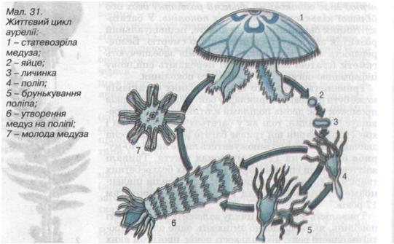
Для медузи аурелії характерне чергування статевого та нестатевого поколінь. Наприклад, нестатеве покоління медузи аурелії — поліпи — розмножується брунькуванням, утворюючи нові поліпи. З допомогою поперечного поділу поліпи дають початок особинам статевого покоління — медузам. Чоловічі й жіночі особини медуз розмножуються статевим способом. Із заплідненої яйцеклітини розвивається личинка, що деякий час плаває з допомогою війок, а згодом осідає на дно й перетворюється на поліп.
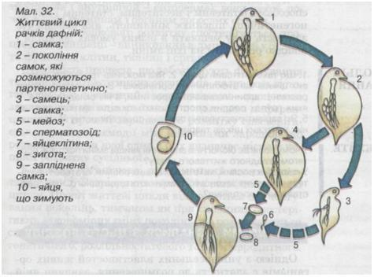
У дафній і попелиць іде чергування статевого та партеногенетичного поколінь. Чергування поколінь, які розмножуються статевим способом і партеногенетично, має важливе біологічне значення для тих організмів, які мешкають у мінливих умовах довкілля і не можуть переживати несприятливі періоди в активному стані. Статеве розмноження забезпечує безперервність існування виду, а партеногенез дає змогу повною мірою використовувати сприятливі періоди для швидкого зростання чисельності виду.
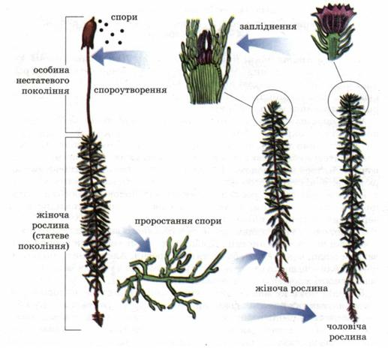
Життєвий цикл зозулиного льону . Переважає статеве покоління.
Для багатьох зелених, бурих і червоних водоростей, а також усіх вищих рослин характерне чергування поколінь: гаплоїдного (статевого) і диплоїдного (нестатевого) поколінь. Диплоїдна рослина зветься спорофіт, тому що вона утворює гаплоїдні спори. Гаплоїдна рослина, що виростає зі спори,— гаметофіт — продукує гамети. Із заплідненої яйцеклітини знову виростає спорофіт. Таким чином, спорофіт закономірно змінюється гаметофітом, що потім знову змінюється спорофітом.
У багатьох водоростей спорофіт і гаметофіт, що являють собою самостійні організми, можуть бути зовні однаковими, а в інших видів відрізнятися і розмірами, і будовою.
У наземних рослин гаметофіт і спорофіт завжди істотно відрізняються один від одного. Для мохів характерна “перевага” гаметофіта над спорофітом. Листостеблова рослина моху є гаметофітом. На ньому формуються органи статевого розмноження — архегонії (жіночі) й антеридії (чоловічі). Із заплідненої яйцеклітини на гаметофіті розвивається диплоїдний спорофіт зі спорангієм (тобто в мохів статеве й нестатеве покоління просторово не розділені, а являють собою єдину рослину). У спорангіях мейотично утворюються гаплоїдні спори, що розсіюються й при проростанні дають початок новому поколінню гаметофітів.
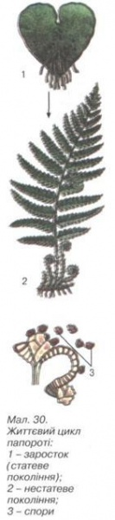У папоротеподібних, хвощеподібних, плауноподібних, голонасінні, покритонасінні переважає нестатеве покоління. Цим вищим споровим рослинам (хвощам, плаунам, папоротям) властива різка відмінність між гаметофітом і спорофітом. Гаметофіт у цих рослин, що зветься заростком, має вигляд невеликої (3—30 мм) зеленої пластинки, тим часом як спорофіт являє собою досить велику рослину (наприклад, деревоподібні папороті).
Ще більше редукція гаметофіта властива насінним рослинам. Так, у квіткових рослин жіночий гаметофіт представлений зародковим мішком, а чоловічий — пилковим зерном.
Теоретичний матеріал :
Життєвий цикл — це період між однаковими фазами розвитку двох або більшої кількості послідовних поколінь. У багатоклітинних організмів індивідуальний розвиток завершується природною смертю. Безперервність життєвого циклу організмів забезпечують гамети (статеві клітини), які передають спадкову інформацію організмам дочірнього покоління.
Тривалість життєвого циклу в різних організмів може бути різною. Наприклад, у бактерій або дріжджів проміжок між двома поділами клітини часто не перевищує 30 хвилин, тоді як у багатьох вищих рослин і хребетних тварин він триває багато років. Так, сосна звичайна починає розмножуватися лише на 30–40-му, риба білуга — на 12–18-му роках життя. Тривалі життєві цикли спостерігають і в деяких безхребетних тварин. Наприклад, личинки одного з видів південноамериканських цикад розвиваються протягом 17 років Тривалість життєвого циклу залежить від кількості поколінь, які послідовно змінюють одне одного протягом одного року, або кількості років, протягом яких розвивається одне покоління.Розрізняють прості та складні життєві цикли. За простого життєвого циклу всі покоління не відрізняються одне від одного. Прості життєві цикли характерні для гідри, молочно-білої планарії, річкового рака, павука-хрестовика, плазунів, птахів, ссавців. Складні життєві цикли супроводжуються закономірним чергуванням різних поколінь або складними перетвореннями організму під час розвитку. Так, у деяких водоростей (бурих, червоних) чергується статеве покоління, переважно гаплоїдне, з нестатевим, переважно диплоїдним. У тварин складні життєві цикли теж не є рідкісними. Так, у життєвому циклі багатьох найпростіших (форамініфери, споровики) і кишковопорожнинних відбувається закономірне чергування поколінь, які розмножуються статевим і нестатевим способами. В інших тварин (наприклад, у плоских червів — сисунів, у деяких членистоногих — попелиць, дафній) у життєвому циклі чергуються покоління, які розмножуються статевим способом і партеногенетично.Статеве розмноження забезпечує безперервність існування виду, а партеногенез дає змогу повною мірою чергування поколінь, які розмножуються різними способами (статевим і нестатевим, статевим і партеногенетично), збільшує мінливість, яка забезпечує здатність виду мешкати в різних умовах довкілля і швидко реагувати на їхні зміни.
Багато найпростіших (наприклад інфузорії) за сприятливих умов інтенсивно розмножуються простим поділом. Але час від часу в них відбувається статевий процес, після якого знову здійснюється нестатеве розмноження. Щось подібне спостерігається й у деяких багатоклітинних організмів: той самий організм у різні періоди свого життя може розмножуватися різними способами. Так, наприклад, гідра розмножується і нестатевим (брунькування), і статевим способами. Протягом літнього періоду гідра відбруньковує безліч дочірніх особин (які, у свою чергу, також можуть розмножуватися брунькуванням). Із настанням холодів у тілі гідри формуються статеві клітини й відбувається статеве розмноження. Із запліднених яєць наступного року розвиваються нові особини.
Дати відповіді на питання:
1. Які особливості притаманні життєвим циклам рослин?
2. Чим гаметофіт відрізняється від спорофіта?
3. Які особливості притаманні життєвим циклам тварин?
4. Які переваги й недоліки мають складні життєві цикли?
5. Які переваги й недоліки мають прості життєві цикли?
6. Який біологічний зміст способу розмноження організмів із складними життєвими циклами?
7. Відомо, що гетерогаметна стать менш життєздатна, ніж гомогаметна. Чим це можна пояснити?
8. Яким чином фактори зовнішнього середовища впливають на розвиток організмів?
9. Порівняти прості та складні життєві цикли. Заповнити табличку.
Тип життєвого циклу | Характерні риси | Приклади
Простий життєвий цикл
Складний життєвий цикл

Практична робота №8.
Тема. Порівняльна характеристика природних і штучних екосистем.
Мета: узагальнити знання про природні і штучні екосистеми, їх загальні закономірності і властивості, зробити порівняльний аналіз природної і штучної екосистеми.
КМЗ: підручник, схема для порівняння, малюнки природних та штучних екосистем
Хід роботи.
1. Пригадаємо основні відомості про природні і штучні екосистеми, їх загальні закономірності і властивості.
2. Зробити порівняльний аналіз природної та штучної екосистеми.
3. Результати записати у таблицю.
4. Зробити висновок про особливості природних і штучних екосистем.
5. Обгрунтуйте, як поширення агроценозів може спричинити порушення рівноваги, що склалася в природі протягом багатьої мільйонів років.
6. Назвать заходи, що можуть запобігти цьому процесу.
Теоретичні обгрунтування:
Екосистема – це взаємозумовлений комплекс організмів, обєднаних біологічними звязками та елеметів їх абіотичного середовища ( грунтові, води, світло). До природних екосистем належать : наземні , прісноводні та морські. До основних властивостей природних екосистем належать : цілісність, що забезпечується тісними взаємозвязками популяцій організмів між собою і фізичним середовищем життя.
Стійкість екосистем пояснюється взаємним пристосуванням популяцій організмів різних видів, а також їхнії адаптацій до умов фізичного середвовища життя,
Саморегуляція – полягає у коливаннях кількісних і якісних показників продуктивності екосистеми, щвидкості біогенної ( за участю живих організмів) міграції атомів в потоків енергії навколо певних оптимальних значень.
Штучні екосистеми або агроценози (від грец. Агрос - поле і копнос – спільний) називають маловидові угрупування рослин, грибів, тварин і бактерій ,створених людиною для одержання сільськогосподарської продукції. Агроценози мають незначне видове різноманіття і слабко розгалужені трофічні сітки, тому характеризуються низькою стійкістю. У них практично відсутня саморегуляція: без постійного втручання людини вони руйнуються. Разом з тим штучні екосистеми мають високу продуктивність окремих видів, які вилучає для своїх потреб людин. До штучних екосистем належать сади, сквери, поля, сільськогосподарські угіддя, виноградники. Агроценози , на відміну від природних угрупувань , характеризується однотипністю видового складу і не здатні до саморегуляції.
Особливості агроценозів:
- незначна видова різноманітність;
- погано розгалужені трофічні сітки;
- слабка стійкість;
- висока продуктивність одного чи кількох видів;
- практично відсутня саморегуляція,
- можливе масове розмноження бур’янів та шкідників.
Ознаки | Екосистема
Ознаки | Природна (біоценоз) | Штучна (агроценоз)
Видова різноманітність
Стійкість
Колообіг речовин
Саморегуляція
Взаємозв’язки
Продуктивність
Цілісність
Здатність до самовідтворення
Біологічна продуктивність
Дайте відповіді на запитання: 1.Вкажіть характерні особливості агроценозів: а) однорідність видового складу, б) неповний колообіг речовин, в) велика різноманітність видового складу, г) дія штучного добору, д) велика стійкість
2. Поясніть, з чим повязана низька стійкість агроценозів з :
а) відсутністю зооценозу, б) відсутністю саморегуляції,
в) малорозгалуженою трофічною мережею, г) малою видовою різноманітністю, д) відсутністю мікробіоценозу
Порівняльна характеристика природних та штучних екосистем
Критерії порівняння | Природна екосистема  Біогеоценоз  (луки, ліси, тайга, озеро, пустиня) | Штучна система  Агроценоз  (сади, ставки, поле, клумба, акваріум)
Дія факторів еволюції | Активно діє природний добір , що вибраковує нежиттєздатні особини і зберігає пристосування до умов середовища | Дія природного добору послаблена людиною. Здійснюється штучний добір з метою збереження особин із найбільшою продуктивністю
Видове різноманіття, сталість | Значне видове різноманіття видів організмів, що перебувають у складних взаємозвязках один із одним. Чисельність видів природно збалансована і забезпечує сталість екосистеми. | Незначне видове різноманіття ,переважають два – три види. Взаємозвязки із видами не можуть забезпечити сталість екосистеми.
Використання енергії у харчових ланцюгах | Ланцюги харчування довгі. Головне джерело енергії Сонце. Із одного рівня на інший переходить до 10% енергії. | Ланцюги харчування короткі. Крім сонячної енергії існує інше джерело енергії – це мінеральні та органічні добрива, що вносяться людиною
Кругообіг основних поживних речовин | Кругообіг здійснюється повністю. Усі елементи , що вживаються живими організмами повертаються в грунт, тобто речовини залишаються усередині системи | Кругообіг не відбувається оскільки частина поживних елементів вилучається людиною і з кругообігу у вигляді врожаю
Здатність до саморегуляїї | Саморегулююча система, яка здатна до самовідтворення, до спрямованої заміни одного угрупування іншим (сукцесія). | Відсутні процеси саморегуляції. Система повністю регулюється і контролюється людиною, (зрошення, осушення, знищення бурянів, шкідників, зміна сортів)
Продуктивність | Продуктивність різних біогеоценозів значно відрізняються між собою і залежить від багатьох чинників. Біомаса екосистем Суші перевищує біомасу Світового океану в 3 рази. | Визначається значно більшою продуктивністю ніж природні біогеоценози. Займають 10% площі суші.
Практична робота №2.
Тема. Типи мутацій.
Мета: ознайомитися з найпоширенішими класифікаціями мутацій, дати їм коротку характеристику. Навчитися визначати генотипи батьків і потомства.
КМЗ: підручник, ілюстрації різних мутацій у організмів.
Хід роботи.
1. Ознайомимося зі слідуючими класифікаціями мутацій: за місцем виникнення (генеративні, соматичні), за впливом на організм (летальні, корисні, сублетальні, нейтральні), за зміною генетичного апарату (геномні, хромосомні, генні).
2. Дати коротку характеристику кожному типу мутацій. Дані характеристики запишемо у таблицю.
3. Зробити висновок про властивості мутацій та їх значення в природі та для життєдіяльності організму.
Типи мутацій | Коротка характеристика | Приклади мутацій
Домінантні генні мутації | стосуються як правило, лише однієї ознаки. Домінантні генні мутації часто проявляються потологією однієї ознаки у фенотипі. | Наприклад : укорочений хвіст у кішки, зайвий палець на руці людини (полідактилія) , Синдром Марфана.
Рецесивні генні мутації | Спричиняють найчастіше недостаній синтез якогось ферменту. Такі мутації часто проявляються порушенням обміну речовин. | Наприклад: хвороба фенілкетунурія, галактоземія
Хромосомні перебудови(випа-дання хромосоми | як правило, призводять до множинних системних порушень організму. | Синдром котячого лементу(деформація гортані, м’язова слабкість, маленька вага та зріст, відставання у розумовому розвитку.
Генномні мутації (перебудова геному)  Анеуплоїдія- втрата або додавання однієї або кількох зайвих хромосом. Найчастіше статевих хромосом | Часто викликають порушення відтворення, тому, що це веде до порушення мейозу і відповідно безплідності. | ХО – синдром Шерешевського Тернера,  ХХХ, ХХХХ, ХХУ синдром Клайнфельтера. Якщо присутня хоча б одна Х – організм розвивається по жіночому типу, якщо є хоча б одна У – то розвивається по чоловічому типу , Синдром Дауна - 47
Поліплоїдія | У рослин фенотипові проявляється збільшенням розміру клітин і всього організму в цілому.Недорозвинена статева система та порушена психіка. | Збільшення числа хромосом, кратне гаплоїдному набору:  Зп — триплоїд,  4п — тетраплоїд,  5п — пентаплоїд,  6п — гексаплоїд
Приклади мутацій :
47, ХХ(+21) – хворобаДауна – розумова патологія
47, ХY(+18) – синдром Едварса – розумова патологія
47, ХХ(+13) – синдром Патау – патологія розвитку
45, ХО– синдром Шерешевського-Тернера
47, ХХY– синдром Клайнфельтера.
46, ХХ( втрата сегмента 5 хромосоми -)– синдром “котячого крику”
46, ХY( делеція фрагмента 4 хромосоми -) - синдром Вольфа-Хіршхорна.
Теоретичні обґрунтування :
Домінантні мутації – завжди мають фенотиповий прояв. Щоб визначити , чи гомозиготні чи гетерозиготні організми використовують аналізуючи схрещування.
Рецесивні мутації – стосуються генів, що визначають первинну будову поліпептидних ланцюгів, з яких формуються , зокрема ферменти. Наслідком може бути порушення обміну речовин у гомозиготних особин. В гетерозиготному стані такі мутації не проявляються фенотипові. Для визначення рецесивної мутації слід застосувати самозапилення гібридних рослин, або провести схрещування гібридів першого покоління між собою. Ці методи можливі лише в селекції рослин та тварин, в генетиці людини про природу мутацій можна тільки робити висновки на аналізі родоводу людини.
Завдання для дослідження :
Задача № 1
У матері і батька є така генетична ознака, як відсутність малих кутніх зубів. У родині троє дітей, у двох з них також відсутні малі кутні зуби , у третього такі зуби є. Визначте : а) чи є мутація , що викликає цю патологію, домінантною, чи рецесивною; б) генотипи батьків.
Задача № 2
У томата жовтий колір плода викликаний мутацією. При схрещування двох червоних плодів одержали такий результат: 26 рослин з плодами червоного кольору і 13 рослин з плодами жовтого кольору. Які генотипи батьківських рослин? Чи є мутація, що визначає жовтий колір плодів томата, домінантною чи рецесивною?
Задача №3 Відома, що в рослини нічної красуні мутантний алель визначає відсутність пігменту в пелюсткахі , відповідно , біле забарвлення віночка. Квітка у нічної красуні бувають трьох типів: червоні, рожеві, білі. В разі схрещування двох рожевих особин нічних красунь потомство дає розщеплення на червоні, рожеві і білі рослини у співвідношенні 1 : 2 : 1. Яка мутація – домінантна чи рецесивна - визначає відсутність пігменту в пелюстках космеї? Як називається такий тип успадкування.
Задача № 4
Жінка, мати якої страждала дальтонізмом , одружилася з хворим на гемофілію чоловіком. У родині народилося четверо дітей: дві дівчинки та два хлопчики. Обидві дівчинки і один з хлопчиків здорові ,другий хлопчик – дальтонік. Визначте : а) зчеплена з Х – хромосомою мутація, що визначає розвиток дальтонізму, є рецесивною чи домінантною?
Б) зчеплена з Х- хромосомою мутація, що визначає розвиток гемофілії, є рецесивною чи домінантною?
Задача № 5
У родині , де обоє батьків мають нормальний зір, народилося кілька дітей з нормальним зором і один хлопчик дальтонік. Чим це можна пояснити ? Які генотипи батьків і дітей?

Практична робота №3.
Тема. Опис фенотипів місцевих видів рослин і тварин.
Мета: зробити опис запропонованих місцевих видів рослин і тварин.
КМЗ: гербарії, зразки рослин, опудала та вологі препарати тварин, картки для морфолого-біологічного аналізу.
Хід роботи.
1. Пригадайте основні відомості про рослин і тварин, їх характерні риси.
2. Розгляньте запропоновану тварину. Зробити опис запропонованої тварини за планом:
- назва виду;
- систематичне положення;
- форма, розміри, покриви тіла;
- зовнішня будова;
- риси пристосування до умов існування;
- значення у екосистемі та для людини.
3. Розгляньте запропоновану рослину. Зробіть її опис, використовуючи картки для морфолого - біологічного аналізу.
4. Зробити висновок про особливості будови рослинного і тваринного організму, їх пристосування до умов існування.

Ієрархічна система живих організмів
Сучасна систематика живих організмів побудована по принципу ієрархії. Різні рівні ієрархії мають свої назви. На початку XX століття сформувались такі рівні біологічної ієрархії: Царство (regnum)
Тип (phylum), у рослин відділ (divisio)
Клас (classis)
Ряд, у рослин порядок (ordo)
Родина (familia)
Рід (genus)
Вид (species)

Часто систематики виділяють додаткові категорії в цій системі (підклас, підвид, інфраклас, триба, секція і т.д.), які не являються обов’язковими, тобто при систематизації їх можна пропустити.
Порівняльна характеристика організмів різних царств
Царс-тво | Бактерії | Архебакте  рії | Найпрос-тіші | Рослини | Гриби | Твари-  ни
Кліти-на | Ядро і органої-ди відсутні, клітина стінка із муреїну | Ядро і органоїди відсутні в клітинній стінці немає муреїну, будова генетичного матеріалу близька до еукаріот | Є ядро , деякі  групи - багато-  ядерні | Є ядро, клітина стінка із целюлози, є вакуолі і хлоропласти | Є ядро, жорстка клітина стінка із хітину або целюлози | Є ядро, клітина стінка відсутня
Будова  Тіла | В основному одноклітинна будова. Зустрічаються також багатоклітинні(колоніальні форми |  | Одноклі-тинні або  багатоклітинні організми, розподіл на тканини відсутній | Багатоклітинні організми із поділом на тканини | Як правило багато-клі -тинні, склада-ються із міцелію поперечні стінки між клітинами міцелію відсутні | Багато-клітинні організ-ми із поділом на тканини і органи
Спосіб  живлення | Гетеро-трофи і автотрофи | Хемосин-тезуючі автотрофи і гетеротро-фи, фотосинте-зуючі гетеротрофи | Гетеротрофи і синтезу-ючі автотрофи | Фотосин-тезуючі автотрофи | Осмотрофні гетеро-трофи | Головні гетеро-трофи
Здатні-сть до пересу-вання | Вільно пересуваються |  | Вільно пересуваються і прикріпленні організми | Можливість вільного пересування відсутня |  | У більшості форм вільне персу-вання

Назва рослини | Фенотип та застосування
 | Липа серцелиста (Tilia cordata Mill.) (T. parviflora Ehrh.) до 25 м заввишки з густою, розлогою кроною.  Стовбур могутній з темною поздовжньо-борозенчастою корою. Молоді гілки жовтувато-коричневі, звичайно голі.  Листки (5-10 см завдовжки) чергові. Пластинка листка удвічи довша за черешок або дорівнює йому, округла або трохи видовжена, при основі серцеподібна, на верхівці відтягнутозагострена, краєм зарубчасто-пилчаста.  Квітки правильні, розміщені в пазушних 3-11-квіткових щіткоподібних напівзонтиках. Приквітковий листок (6-8 см завдовжки), що зрісся з квітконосом на третину довжини, лишається при плодах, довгастий, тупий, жовтувато-зелений. Оцвітина подвійна, чашолистків п'ять (4-5 мм завдовжки), яйцеподібноланцетні, пелюсток п'ять, вузько-оберненояйцеподібні, жовтувато-білі. Тичинок багато, зрослися при основі у п'ять пучків. Маточка одна, зав'язь верхня, стовпчик один з п'ятилопатевою приймочкою.  Плід — яйцеподібно-кулястий горішок (5-7 мм завдовжки), невиразно гранчастий, опушений, з крихким оплоднем. Липа серцелиста росте у другому ярусі листяних, рідше мішаних лісів. Тіньовитривала, морозостійка рослина. Цвіте у червні-липні.  Медоносна, деревинна, харчова, вітамінозна, лікарська, ефіроолійна, танідоносна, волокниста, кормова, декоративна і фітомеліоративна рослина.
  Домен: | Ядерні (Eukaryota)
  Царство: | Зелені рослини (Viridiplantae)
  Відділ: | Streptophyta
  - | Судинні (Tracheophyta)
  - | Насінні (Spermatophyta)
  - | Покритонасінні (Magnoliophyta)
  - | Еудікоти (Eudicots)
  Підклас: | Розиди (Rosids)
  Порядок: | Мальвоцвіті (Malvales)
  Родина: | Мальвові (Malvaceae)
  Рід: | Липа (Tilia)
  Вид: | Липа серцелиста
  Біноміальна назва
  Tilia cordata
 | Довжина тіла 16см., масса тіла 25-35см.Загальне забарвлення оперення — зверху коричнювато-бура, іржавого кольору із чорними плямами, знизу білувата або сіра. Щоки білі, вушна область блідо-сіра. Крила з жовтувато-білою поперечною смугою.  Самець відрізняється від самки наявністю великої чорної плями, що охоплює підборіддя, горло, зоб і верхню частину грудей, а також темно-сірим (а не темно-бурим) верхом голови. У самки голова й горло сірі, а над оком є бліда сіро-жовта смуга. Веде осілий спосіб життя. Гніздиться парами а інколи й колоніями селячись безпосередньо у житло людини або поряд із нею. Утворюють пари на все життя. Живуть не довго . В основному від 1 до 4 років, деякі доживають до 11 років.
  Домен: | Еукаріоти (Eukaryota)
  Царство: | Тварини (Metazoa)
  Тип: | Хордові (Chordata)
  Клас: | Птахи (Aves)
  Ряд: | Горобцеподібні (Passeriformes)
  Родина: | Горобцеві (Passeridae)
  Рід: | Горобець (Passer)
  Вид: | Горобець хатній
  Біноміальна назва
  Passer domesticus

Порівняльна характеристика рослиного і тваринного світу
Зелені рослини | Тварини
Спосіб живлення

Автотрофний (фотосинтез) | Гетеротрофний
Обмін речовини

Йде за рохунок розщеплення органічних речовин, які утворюються в процесі фотосинтезу з неорганічних | Йде за рахунок розщеплення органічних речовни, отриманих з їжею
Клітина

Має целюльозну стінку, пластиди та вакуолі з клітинним соком. Запасні речовини у вигляді крохмалю | Целюлозної стінки немає, є тоненька , звана глікокалікс, немає хлоропластів, вакуолей з клітиним соком. Запасні речовини у вигляді глікогену.
Тканини

Утворюльна, покривна, механічна, основна, провідна, міжклітинна, речовина відсутня | Епітеліальна , мязова, сполучна, нервова. Є міжклітина речовина.
Системи органів
Вегетативві : корінь ,стеблоа, лист, репродуктивні, квітка, насінинна, плід | Соматичні : опорно – рухова, кровоностна, дихальна, травна, видільна, ендрокринна та нервова.  Репродуктивні : статева
Здатність до пересування :

Нерухомі. Є лише ростові рухи- тропізми, таксиси | Активно пересуваються. Мають амебоїдні, джгутикові, війчасті та мязові рухи.
Здатність до зростання:

Ростуть протягом всього життя | Ростуть в основному лише в молодому віці
Активність у пошуках їжі
Неактивні | Активні
Цикл розвитку
Зигота – зародок- паросток – молода рослина- рослина що плодоносить – старіюча рослина- відмерла рослина | Зигота – зародок – маля (личинка)- молода тварина- доросла тварина – статевозріла- активна тварина – старіюча тварина - померла тварина

Практична робота №6.
Тема: Складання харчових ланцюгів, сіток, екологічних пірамід на прикладі місцевих екосистем.
Мета: узагальнити знання про харчові ланцюги, трофічні сітки, піраміди, повторити загальні правила їх складання, скласти можливі харчові ланцюги на прикладі місцевих екосистем.
КМЗ: підручник, таблиці „Екологічна Піраміда ”, „Ланцюги живлення”,інструкційні картки.
Хід роботи.
1. Пригадаємо основні типи харчових ланцюгів, їх закономірності, правила складання.
2. Складіть можливі харчові ланцюги місцевих екосистем – листяного лісу, прісної водойми, луків, степу.
3. Складіть харчовий ланцюг акваріума, поля.
4. Порівняйте складенні харчові ланцюги. Чому харчові ланцюги акваріума, поля виявилися значно коротшими?
5. Зробити висновок про особливості харчових ланцюгів різних екосистем, про загальні властивості екосистем.
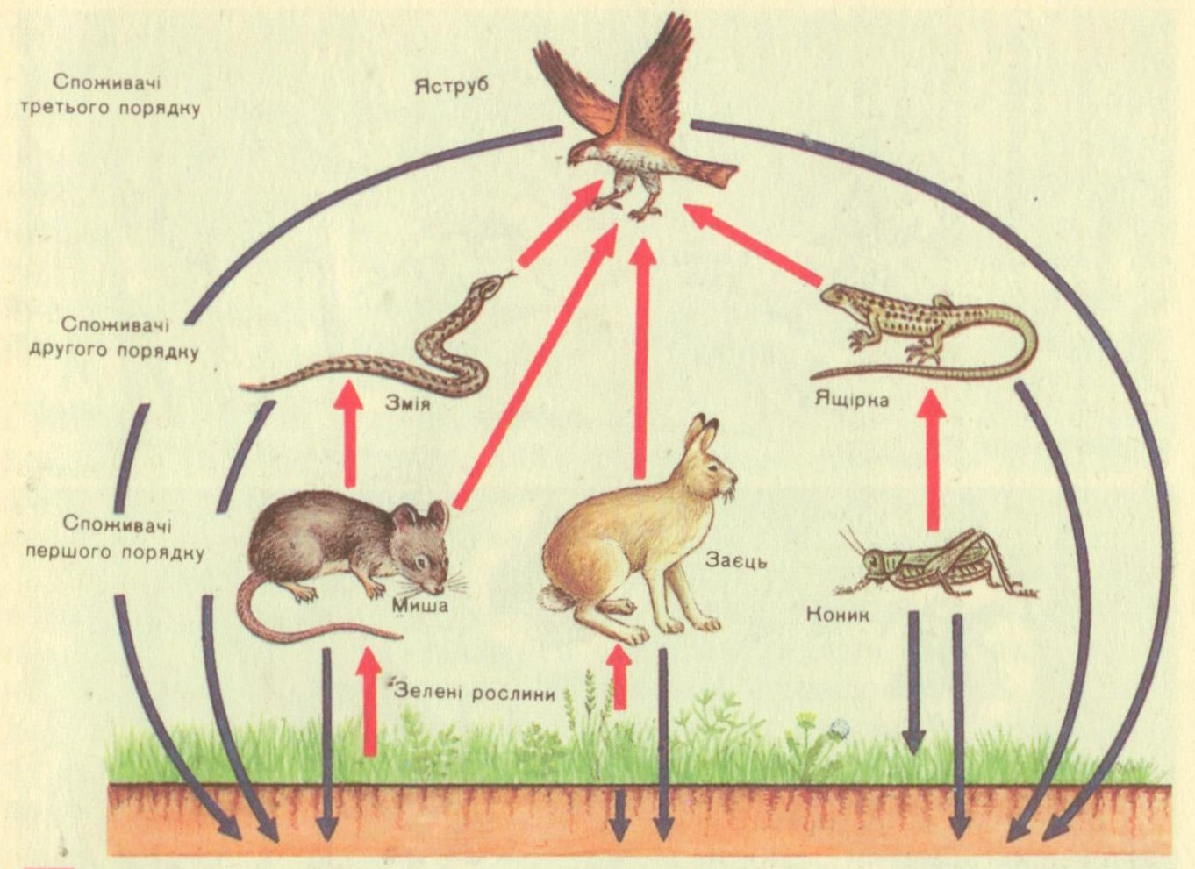

Теоретичний матеріал:
Екосистема – система живих організмів та неживої природи, пов’язаних між собою, які займають певну територію, між якими відбувається колообіг речовин та перетворення енергії.
Харчовий ланцюг – це послідовно побудований ланцюг живих організмів, пов’язаних харчовими зв’язками, який відображає передачу речовини та енергії.
За харчовим ланцюжком можна простежити послідовність у передачі речовини та енергії.
Будь-який харчовий ланцюг включає три типи організмів:
- Автотрофи (організми, які утворюють органічну речовину ,або їх називають продуценти. Відносяться вищі рослини та деякі бактерії.
- Гетеротрофи (організми, які споживають органічну речовину) . їх називають часто ще консументи.
- Сапротрофи (Організми, які розкладають рештки). Редуценти – живляться мертвою органічною речовиною, переводячи її знову в неорганічні сполуки.
Харчовий ланцюг складається з 4-5 ланок. Першою ланкою обов’язково є організми, які утворюють речовину. Останньою ланкою є організми, які розкладають речовину до мінеральних речовин. Процес розкладу дуже важливий, оскільки закінчується поверненням у кругообіг елементів мінерального живлення. Ланцюг відображає передачу енергії. Рослини засвоюють сонячну енергію і перетворюють її в хімічну (енергію їжі ), яка передається наступним ланкам. З кожною новою ланкою кількість енергії зменшується тому кількість ланок обмежена до 4-5. В біоценозах формуються два типи ланцюгів живлення: пасовищного (ланцюги виїдання) і детритного (ланцюги розкладання). Ланцюги пасовищного типу починаються з продуцентів і включають послідовно ланки консументів І , ІІ та інших порідків і закінчуються редуцентами.
Ланцюги детритного типу починаються із споживачів мертвої органіки, далі ведуть до видів ,які ними живляться ,і завершуються також редуцентами.
На кожному попередньому трофічному рівні кількість біомаси та енергії, які запасаються організмами за одиницю часу, значно більші, ніж на наступному ( в середньому в 5 – 10 раз). Графічно це зображається у вигляді піраміди , складеної із окремих блоків.
Приклади ланцюгів живлення:
• Дуб → жуки-короїди → дятел чорний → яструб – тетерев’ятник → черви.
• Кора вільхи → заєць-русак → лисиця звичайна → борсук звичайний → жуки - гробарики.
• Пшениця → миша → гадюка звичайна → їжак звичайний → черви.
Додаткове завдання.
- Складіть ланцюг живлення мішаного лісу, якщо його компонентами є : яструб, синиця, метелики ,жуки, павуки, білка, шуліка, кліщі, борсук, олень, вищі рослини, кабан, олень , рись, тхір. Позначте, до якого трофічного рівня належать ці організми.
- Побудуйте екологічну піраміду чисел степу, якщо кількість особин на 1000м² тут становить : продуцентів – 1 400 000, рослиноїдних тварин – 2 000 000, первинних хижаків – 80 000, кінцевих хижаків – 1.
- Під соснами у лісі трапляються молоді ялинки, але під ялинами ніколи немає молодих сосен. Чому? (Сосна – світлолюбна рослина, а ялина – тіньолюбна).
- До яких наслідків може призвести повне знищення хижаків, які харчуються гризунами? (Швидко збільшиться кількість гризунів, що негативно вплине на посіви).
- У Норвегії вирішили збільшити кількість куріпок. Для цього в районах їхнього гніздування знищили майже всіх хижаків. У перші роки їх чисельність швидко зросла, проте згодом знизилася і вони майже зникли. Чому?
(Знищення хижаків призвело до збільшення чисельності птаха. Між ними почалася конкуренція за за їжу і територію, швидко поширилися хвороби (бо хижаки завжди знищували слабкіших, хворих , що призвело до вимирання великої кількості куріпок.
- Чому ланцюги живлення не можуть бути надто довгими ?
- Чи можна відсутність одного фактора повністю замінити іншим?
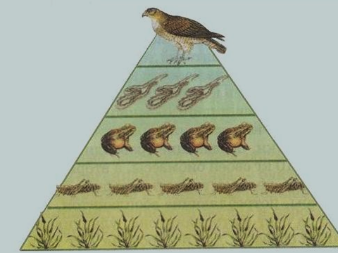
Завдання для відповіді :

Картка № 1.
1. Скласти схему ланцюгів живлення в біоценозі прісної водойми.
2. Які властивості біогеоценозу відомі?
3. Навести приклади топічних зв’язків.
Картка № 2.
1. Назвати основні ланцюги живлення в біогеоценозі мішаного лісу.
2. Дати визначення понять: хижацтво, виїдання, конкуренція.
3. На які екологічні групи поділяються організми за типом живлення?
Картка № 3.
1. Охарактеризувати ланцюги живлення пасовищного типу.
2. Дати визначення понять: коменсалізм, паразитизм, мутуалізм.
3. Чим забезпечується цілісність біогеоценозів?



Практична робота
Тема. Складання схеми кругообігу речовин у біосфері.
Мета: узагальнити знання про кругообіг речовин, його типи, ланки, закономірності, на основі отриманих знань речовин скласти схеми кругообігу деяких речовин у біосфері.
КМЗ: підручник, схеми кругообігу речовин, таблиці.
Хід роботи.
1. Пригадайте основні відомості про кругообіг речовин у біосфері як основний процес міграції атомів.
2. Порівняйте абіогенні і біогенні кругообіги, особливості кругообігів, що відбуваються за участі господарської діяльності людини.
3. Розгляньтеприклади схем кругообігів карбону, нітрогену.
4. Складіть схеми кругообігів води, оксигену, враховуючи вплив живих організмів та господарської діяльності людини.
5. Зробити висновок про значення кругообігу речовин, його причини, наслідки втручання людини у кругообіг речовин.
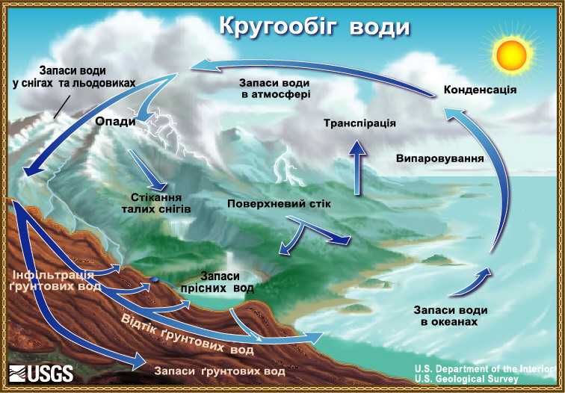
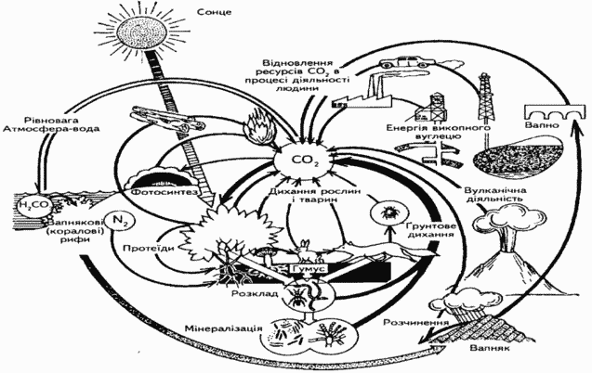
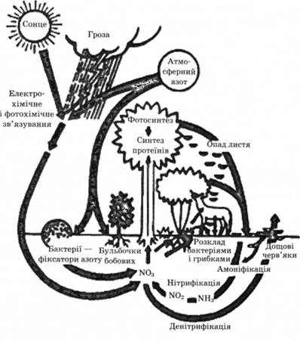
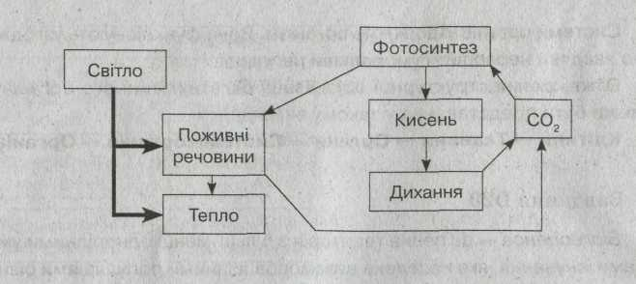
Кругообіг речовин та енергії
Дай відповідь на запитання :
- Найпоширеніші речовини в біосфері:
а) залізо, б) вода, в)кисень, г) графіт
- Властивості атмосферного кисню:
а) має біогенне походження,
б) може окиснювати неорганічні сполуки оболонок Землі,
в) у надмірній кількості не становить загрози для живих організмів,
г) утворюється внаслідок фотосинтезу
- Властивості Карбону:
а) входить до складу всіх органічних сполук,
б) накопичується в живих організмах,
в) не може накопичуватися в органічних речовинах грунту,
г) може накопичуватися в осадових породах
- Організми, залишки яких утворюють осадові породи:
а)діатомові водорості, б) корали, в) зелені водорості, г)інфузорії
- Мінерал, до утворення якого причетні радіолярії:
а) алмаз , б) яшма, в)опал, г)халцедон
- Газ, збільшення концентрації якого в атмосфері повязують із парниковим ефектом:
а) кисень, б)азот, в)вуглекислий газ, г)озон
- Агент, що призводить до руйнування озонового екрана:
а) кислотні дощі, б) хлорфторкарбонові сполуки , в) неорганічні сполуки Хлору, г) сполуки Нітрогену
- Фіксованим називають Нітроген, що :
а) міститься в атмосфері, б ) міститься у складі хімічних сполук, які можуть бути використані живими організмами ,
г) не може бути використаний живими організмами
9. Позначте знаком «+» правильні твердження, а знаком - « неправильні» :
- Вода, яка поглинається живими організмами, включається в обмін речовин – у реакції синтезу, гідролізі та інші процеси.
- Живі організми не мають захистних систем ,здатних звязувати вільний кисень.
- Господарська діяльність людини значно впливає на кругообіг Карбону.
- Фіксувати атмосферний Нітроген можуть усі живі організми.
Практична робота №11.
Тема. Складання схеми основних джерел забруднення біосфери свого регіону.
Мета: з’ясувати основні джерела забруднення біосфери нашого регіону, скласти схеми основних джерел забруднення біосфери нашого регіону.
КМЗ: реферати, матеріали періодичної преси про екологічний стан регіону та джерела забруднення, матеріали пошукової роботи „Екологічний стан Уманщини» .
Хід роботи.
1. Розглянути матеріали про екологічний стан та основні джерела забруднення нашого регіону.
2. На основі даних матеріалів скласти схему основних джерел забруднення біосфери нашого регіону.
3. Зробити висновок про можливі шляхи подолання екологічних проблем регіону.
Перелік виробництв що забруднюють біосферу
№п/п | Виробництво | Забруднюючі речовини
1. | Переробка твердого палива | Пил, зола, оксиди сульфуру та оксиди карбону
2. | Лакування, фарбування | Пари толуолу, ксилолу, фенолу, ацетону, бензолу, пил
3. | Виробництво полімерів | Пил, альдегіди, оксиди карбону, оксиди , оксиди азоту
4. | Випалювання цегли в печах | Оксиди та діоксиди карбону, сполуки фтору
5. | Виробництво цементу, вапна, кераміки | Пил, оксиди та діоксиди карбону та
6. | Мясна промисловість | Пил, сірководень, оксиди азоту, оксиди карбону, оксиди сірки, сірководень
7. | Молочна промисловість | Сірководень, оксиди азоту, оксиди карбону
8. | Виробництво цукру | Пил, сполуки вуглеводнів
9. | Виробництво спирту та алкоголю | Пари спирту, вуглеводнів
10. | Меблева промисловість | Формальдегід, фенол, пари розчинників, розріджувачі, аміак, абразивний пил, уайт - спіріт

Джерела викидів довкілля
Галузь промисловості | Вид викидів | Шкідливість
Вугільна, металобробна, паперова | Викиди, які містять частки піску, породи та інші механічні домішки | Можуть порушувати природні екосистеми, санітарний режим, замулювати дно та берег
Машинобудівні заводи, підприємства хімічної промисловості | Викиди, що утворюються внаслідок нейтралізації та очищення стічних вод | Довкілля забруднюється солями важких металів, ціанідами, кислотами, токсичними органічними та неорганічними сполуками
Рудозбагачення, вуглезбагачення, шкіряні заводи | Забруднення, які містять мікро - та макроелементи | Забруднення довкілля надмірною кількістю мікро - та макроелементів, в окремих випадках збудниками зайворювань; (шкіряні заводи)
Спиртові, цукрові, крохмало-паточні та інші заводи | Забруднення, які містять органічні сполуки рослинного та тваринного походження | Забруднення довкілля органічними сполуками, які легко загнивають, можуть викликати інфекційні захворювання

Забруднення атмосфери відбувається також і природним шляхом: вулканічні гази, природний пил, спори грибів, мікроорганізми, пилок рослин тощо.
Основними джерелами забруднення є енергетика (теплові та електричні станції), промислові підприємства, транспорт (у першу чергу автомобільний), комунальне й сільське господарство та військово-промисловий комплекс.
Під впливом атмосферних опадів, сонячної радіації, перенесення повітряних мас, взаємодії з гідросферою і літосферою та діяльності мікроорганізмів атмосферне повітря позбавляється від сторонніх домішок і цей процес називається самоочищенням атмосфери.
Дай відповідь на запитання:
- Екологічне мислення передбачає:
а) знання законів природи,
б) раціональне використання природних ресурсів,
в) неконтрольоване споживання природних ресурсів,
г) передбачення віддалених наслідків господарської діяльності,
- Організми, які мінералізують органіку й повертають хімічні елементи в неживу природу:
а) фототрофи , б) хемотрофи, в) консументи, г) редуценти
- Для побудови екологічного стабільного суспільства необхідно :
а) не контролювати темпи зростання населення,
б) раціонально використовувати харчові ресурси,
в) раціонально використовувати енергетичні ресурси,
г) використовувати замкнуті технологічні цикли
4. Пристосування виду до умов місцевості, в якій він раніше не жив:
а) дивергенці, б) акліматизація ,в) конвергенція, г) інвентаризація
5. Природоохоронні науково – дослідні установи ,створені з метою збереження унікальних природних комплексів, на території яких заборонена господарська діяльність :
а) заказники, б)заповідники , в)зоопарки , г) ботанічні сади
6. Познач знаком «+» правильні твердження, знаком «-« - неправильні:
- Раціональному рибному промислу сприяє вилов мальків і молодої риби.
- Однією з головних умов побудови екологічно стабільного суспільства є збереження й збільшення лісового фонду планети.
- В Зелену книгу України заносять рідкісні та зникаючі види з дуже маленькою чисельністю.
- Внесення виду в Міжнародну Червону кнугу означає, що він потребує охорони на території всіх країн де зустрічається.
- Господарська діяльність людини є однією з причин зміни клімату.

Практична робота №12.
Тема. Порівняльна характеристика природного і штучного добору.
Мета: узагальнити знання про природний і штучний добір, на основі отриманих знань зробити порівняльний аналіз природного і штучного добору.
КМЗ: підручник, таблиці „Форми природного добору”, „Сорти рослин”, „Породи тварин”, малюнки, фотографії організмів
Хід роботи.
1. Пригадаємо основні відомості про природний і штучний добір.
2. Порівняємо природний і штучний добір.
3. Результати занесемо у таблицю.
4. Розглянути різні сорти капусти та різні породи собак. Вказати риси фенотипу цих організмів ,що є результатом штучного добору.
5. Заповнити таблицю «Форми штучного добору»
Ознаки для порівняння | Добір
Ознаки для порівняння | Природний | Штучний
Темпи дії добору
Результат добору
Рушійні сили еволюції (хто відбирає)
Матеріал для добору
Кого залишають
Теоретичне обґрунтування:
Подібність між двома процессами: у тому, що основою для спадкової мінливості: вони приносить спадкові зміни ознак — матеріал для відбору. Унаслідок штучного та природного добору виходять нові форми: при штучному відборі — породи та сорти, а за природного — види.
Відмінність: При штучному відборі людина відбирає організми за ознаками і направляє дію добору у бік, корисну собі. У цьому ознаки що відбираються можуть стати шкідливі самим організмам.
При природному доборі відбираючим чинником є умови довкілля. Відбираються будь- які життєво важливі ознаки. Через це природний відбір діє лише на користь організму, або виду загалом .
Штучний відбір здійснюється на той час, як людина стала хліборобствувати і прирученням тварин. Природний відбір надається протягом всієї історії органічного світу: він більше ранній і тривалий.
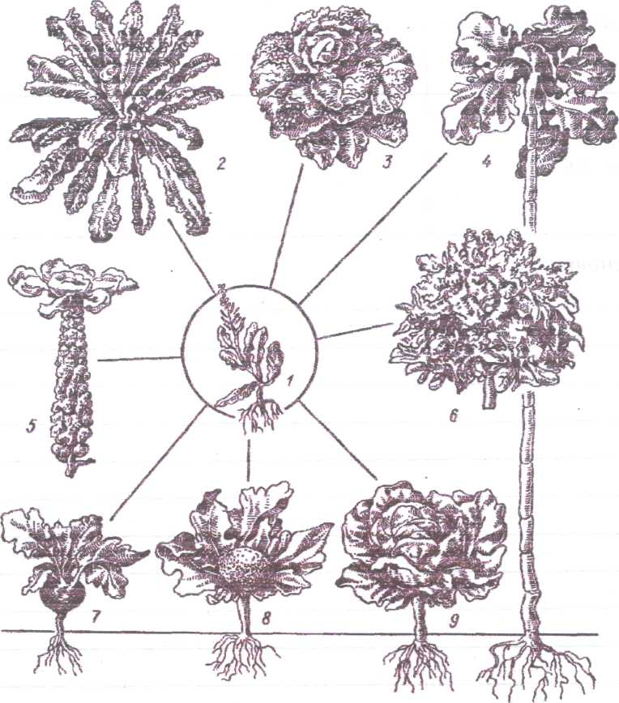
1 — дика однорічна; 2 — листкова; 3 — савойська; 4 — кормова; 5— брюсельська;
6— 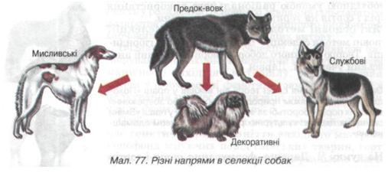броколі; 7— кольрабі; 8— цвітна; 9— качанна

 Порівняння природного та штучного добору
Показники | Штучний добір | Природний добір
Спільні риси | Діють три фактории : мінливість , спадковість і боротьба за існування. У результаті спільної дії утворюються нові форми : при штучному доборі породи і сорти , при природному - види
Відмінності | Збереження тільки корисних ознак для людини | Зберігаються будь – які життєво важливі ознаки
 | Добирає людина за важливими для неї ознаками | Відбірковим чинником є умови середовища (жива і нежива природа)
 | Діє на користь людини | Діє на користь організму ,популяції та всьому вищу в цілому
 | Відбувається з часів появи людини | Відбувається з появою життя впродовж геологічних епох.
 | Форми добору : масовий, індивідуальний, несвідомий, методичний(свідомий) | Форми добору: рушійний. Стабілізуючий, дизруптивний
«Форми штучного добору»
Форми штучного добору | Характеристика
Несвідомий
Усвідомлений або методичний
Масовий
Індивідувальний
Дай відповідь на запитання:
- Штучний добір : а) відбувається в природному середовищі, б)здійснюється людиною, в)спрямований на збереження найцінніших у господарському відношенні ознак ,г) може призводити до зниження життєздатності організмів
- Предок сучасних коней : а) тур, б) тарпан, в) кабан ,г) тапір
- Предок свійських курей: а) банківські кури, б) леггорни, в) віандот ,
г) куланга
- Предок різноманітних порід золотих рибок: а) триголчаста колюшка ,
б) сріблястий карась ,в) гурамі, г) молінезія
- Яким чином можна встановити споріднені зв’язки культурних рослин із дикими видами.
Лабораторна робота №
Тема: Зчепленне із статтю успадкування. Складання родоводу.
Мета: вивчити типи успадкування ознак, критерії успадкування рідкісних генів при зчепленому успадкуванні. Познайомитися із основними символами при складанні родоводів. Значенням геніалогічного методу для генетичного аналізу родоводу.
КМЗ : картки для лабораторної роботи, рисунки підручника, таблиці
Хід роботи
- Рогляньте запропоновані родоводи
- Простежте передачу спадкових ознак при зчепленому успадкуванні.
- Вивчіть терміни , символи, що використовуються в генеалогічному методі, та правила побудови родоводів.
- Зробити висновок.
Теоретичне обгрунтування:
Зчеплене зі статтю успадкування — успадкування ознак, що визначаються генами статевих хромосом.
При визначенні статі за типом XY (XX — самиця (гомогаметна стать), XY — самець (гетерогаментна стать)) .
«Зчепленими зі статтю» переважно називають тільки локуси виключно X-хромосоми; розташовані тільки в Y-хромосомі гени називають Y-зчепленими, а ознаки, які вони контролюють, — голандричними (тобто наявними тільки у самців).
Генеалогічний метод - полягає у вивченні родоводів організмів. Він дає змогу прослідкувати характер успадкування різних станів певних ознак у ряді поколінь. За його допомогою встановлюють генотип особин і визначають й Поколінням передаються не тільки певні захворювання, а й здібності. Наприклад, серед родичів видатного композитора Й. С. Баха було більше 50 музикантів, 20 з яких є загальновідомими. Музичними талантами багата сім’я Моцарта, математичними – Бернуллі, літературними – Дюма
Прикладом генеалогічного дерева, у якому простежуюється рецесивне, зчеплене зі статтю, успадкування, є родовід англійської королеви Вікторії, яка була носієм
цього захворювання, внаслідок спонтанної мутації, що, ймовірно, виникла в гаметі одного з її батьків. Один із її синів — Леопольд, герцог Олбані — хворів гемофілією, двоє дочок були носіями. Через нащадків королеви Вікторії гемофілія передалась у королівські родини не тільки Великобританії, а й Іспанії і Росії.
Родоводи складають у вигляді схем за певними правилами: організм жіночої статті позначають колом, чоловічої – квадратом. Позначення особин одного покоління розташовують у рядок і з’єднують між собою горизонтальними лініями, а батьків і нащадків – вертикальною.
Пробанд - це хворий або носій досліджуваної ознаки.
Діти однієї батьківської пари називаються сибсами (брати та сестри). Родиною у вузькому розумінні називають батьківську пару і їхніх дітей, але іноді й більше широке коло кревних родичів, хоча в останньому випадку краще використовувати термін «рід».
Символи, використовувані при складанні родоводів:
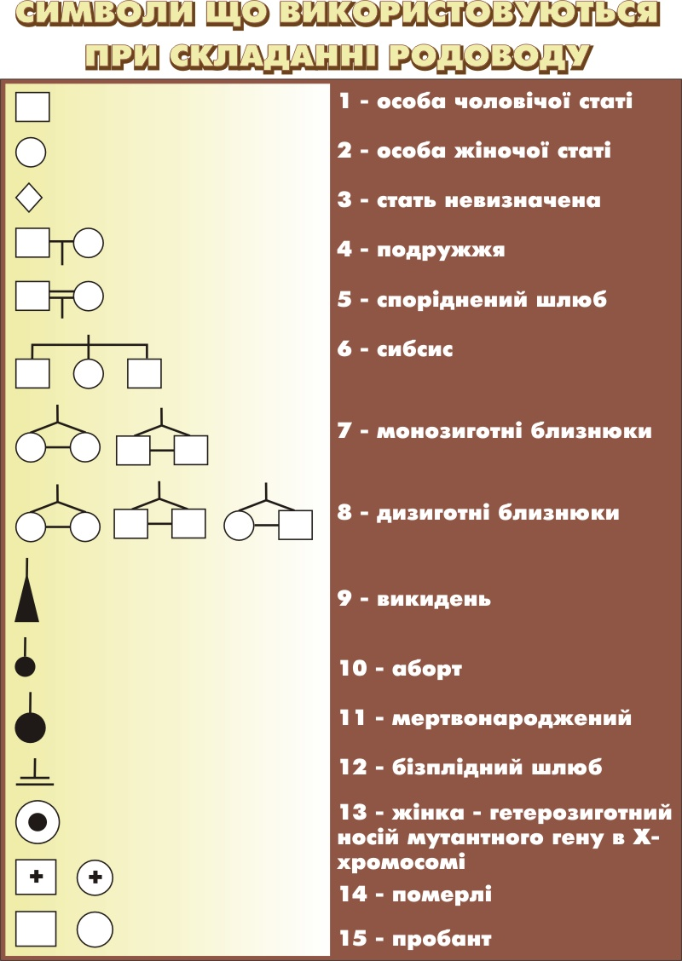
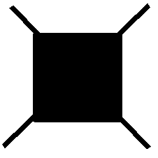 16. Дитина із вадами розвитку
Складіть родовід :
І. Складіть родовід за даними : чоловік і дружина мають ямки на щоках; батько чоловіка і мати жінки також з ямками на щоках; їхній син має ямки на щоках ,а дочка – ні. Визначте генотипи членів родоводу і тип успадкування ознаки.
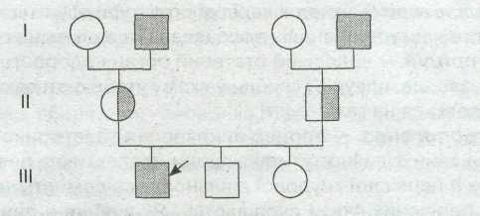
Розвязання :
Ямочки на щоках успадковуються за аутосомно – домінантним типом. Виходячи із цього , визначимо генотипи членів родоводу:
Чоловік : Аа Дружина : АА
Батько Чоловіка: АА або Аа Мати жінки : АА або Аа
Син : АА або Аа Дочка :аа
ІІ . Складіть родовід за даними: пробанд – хлопчик альбінос, його брат сестра ,батько і мати – здорові; обидва дідусі – альбіноси. Визначте генотипи членів родоводу і тип успадкування ознак.
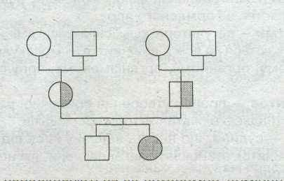

Розвязання:
Альбінізм успадковується за аутосомно – рецесивним типом. Виходячи із цього , визначимо генотипи членів родоводу:
Пробанд : аа Сестра: АА або Аа
Брат: АА або Аа Батько : Аа
Мати : Аа Дідусі: аа
Закономірності успадкування счепленого із статтю
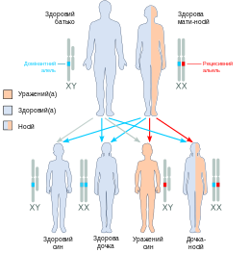Успадкування рецесивної ознаки від матері носія 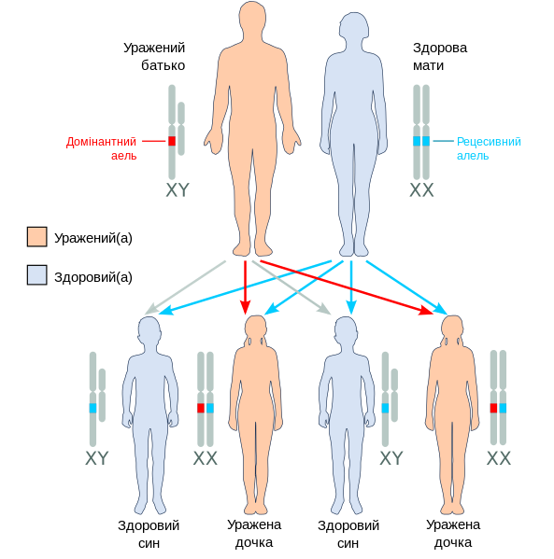Успадкування домінантної ознаки від ураженого батька
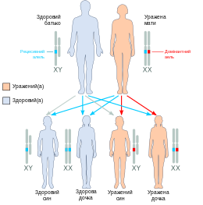 Успадкування ознаки від ураженої матері

Родовідне дерево англійської королеви Вікторії, успадкування на гемофілію
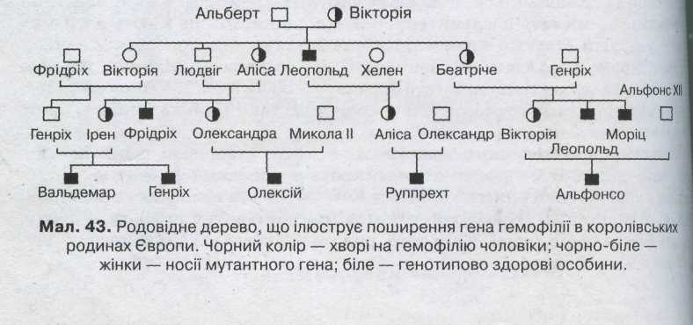

Захворювання людини, що успадковуються зчеплено з Х- хромосомою Одним із найбільш відомих розладів, що успадковуються рецесивно зчеплено зі статтю є дальтонізм — нездатність розрізняти червоний і зелений кольори. Виникає внаслідок дефекту у генах X-хромосоми, що визначають розвиток колбочок сітківки, чутливих до цих кольорів. Інший приклад рецесивних зчеплених зі статтю захворювань є гемофілія A і гемофілія B, що проявляється у порушенні зсідання крові. Інші рецесивні, зчеплені зі статтю, хвороби: м'язова дистрофія Дюшена (атрофія м'язів, яка врешті призводить до загибелі пацієнтів у віці 20 років )
Дай відповіді на запитання:
1. Якщо в родоводі спостерігається, що у двох здорових батьків народжуються: хворими тільки сини, то хвороба успадковується як:
а) аутосомна-домінантна; б) аутосомно-рецесивна; в) зчеплена з Х-хромосомою домінантна; г) зчеплена з Х-хромосомою рецесивна.
2. Який організм розвинеться із зиготи, що має генотип Х0 у людини:
а) жінка з синдромом Клайнфельтера; б) жінка з синдромом Шерешевського-Тернера; в) чоловік з синдромом Клайнфельтера; г) чоловік з синдромом Шерешевського-Тернера.
3. Чорним квадратом у родоводі позначають:
а) здорову жінку; б) хвору жінку; в) здорового чоловіка; г) хворого чоловіка.
4. Що характерне для аутосомно-рецесивного типу успадкування:
а) ознаки, виявлені переважно у чоловіків; б) ознаки, виявлені в рівній мірі як у чоловіків, так і у жінок; в) наявність хворих в усіх поколіннях; г) ознаки, виявлені не в усіх поколіннях.
5. Яку роль у формуванні розумових здібностей у людини відіграє спадковість, якщо коефіцієнт впливу зовнішнього середовища, розрахований за даними дослідження близнюків 0,2:
а) 0,2; б) 0,4; в) 0,6; г) 0,8.
6. Євгеніка – це ........................................................
7. Як будуть успадковуватися ознаки, що конролюються зчепленими зі статтю генами, алелі яких знаходяться як у Х, так і у Y- хромосомі?
8. Здорова жінка, батько якої мав спадкову хворобу, одружилася зі здоровим чоловіком. Один з двох її синів успадкував хворобу діда. Який тип успадкування цієї хвороби:
а) зчеплений з Y-хромосомою; б) зчеплена з Х-хромосомою домінантний;
в) зчеплена з Х-хромосомою рецесивний; г) аутосомно-рецесивний
9. Який організм розвинеться із зиготи, що має генотип ХУУ у людини:
а) чоловік з синдромом Клайнфельтера; б) здоровий чоловік; в) чоловік з порушеннями рівня тестостерону; г) чоловік з синдромом Шерешевського-Тернера.
10. Особа, генеалогія якої досліджується:
а) пацієнт; б) хворий; в) пробанд; г) сибс.
11. Які з перелічених визначень належать до терміну „сибси”:
а) діти пробанда; б) батьки пробанда; в) сестри пробанда; г) брати пробанда.
12. Що характерне для аутосомно-домінантного типу успадкування:
а) ознака успадковується сином від батька; б) ознака виявляється в усіх поколіннях; в) ознака виявляється в одного або в обох батьків хворої дитини; г) батьки хворої дитини фенотипові здорові.
13. Яке захворювання можна діагностувати за допомогою цитогенетичного методу:
а) гемофілію; б) Синдром Дауна;
в) Синдром «кошачого крику”; г) Синдром Клайнфельтера
14. Які особливості розподілу ознаки у родоводі характеризують домінантний Х-зчеплений тип успадкування:
а) ознака передається за чоловічою лінією; б) ознака ніколи не передається від батька до сина; в) ознака ніколи не передається від матері до доньки; г) батько передає ознаку всім своїм донькам.
15. Для встановлення первинного генетичного дефекту при медико-генетичному консультуванні використовують метод:
а) цитогенетичний; б) молекулярно-біологічний; в) біохімічний; г) онтогенетичний.
16.За допомогою яких методів можна встановити типу спадкування ознаки у людини?
17. Хвороба, яка зустрічається у родоводі з однаковою частотою як у чоловіків, так і у жінок, успадковується як .......

Лабораторна робота №
Тема: Вивчення пристосованості паразитичних організмів до існування в організмі хазяїна.
Мета: Вивчити середовище існування екзо – та ендопаразитів людини, зясувати основні ознаки пристосувань до паразитичного способу життя.
КМЗ: інструкційні картки, рисунки підручника
Хід роботи
- Розглянути паразитичні організми та визначти ознаки спристосувань до паразитичного способу життя.
- Заповнити таблицю про ознаки пристосувань до паразитизму.
- Зробити висновок.
- На конкретини прикладах висвітліть адаптації паразитів до існування в організмі хазяїна.

Паразитичні організми | Види пристосувань
Теоретичні обгрунтування :
Живі організми як особливе середовище існування. Усі живі організми значно відрізняються від навколишньої неорганічної природи за кількісним хімічним складом. Наприклад, вуглецю у рослинах міститься близько 18 %, у ґрунті — менше 1 %, а силіцію, навпаки, у рослинах — 0,15 %, а у ґрунті — 33 %. Великий вміст вуглецю в складі живих організмів пов'язаний з наявністю в них вуглецевмісних сполук, які називають органічними.
У деяких живих організмах нагромаджуються певні хімічні елементи. Так, у водоростях нагромаджується йод, у жовтці — літій, у болотній рясці — радій тощо.
Організм як середовище існування за своїми властивостями істотно відрізняється від інших. В ролі господарів можуть виступати будь-які організми

— від бактерій до високорозвинутих організмів рослин і тварин. Прикладами можуть стати бактерії паразитів, є численні хвороботворні бактерії. Наприклад, рослини-паразити і напівпаразити — омела, повитиця. Серед тварин-паразитів можна назвати різні види плоских і круглих червів, які живуть у внутрішніх органах людини і тварин. Так, печінковий ціп’як живиться в печінці та жовчних протоках корів, свиней, кролів, іноді трапляється й у внутрішніх органах людини. Широкий стьожак і свинячий ціп’як паразитують у кишечнику людини, спричиняючи погане почуття та схуднення. На поверхні тварин паразитують воші та кліщі.
Ектопаразити - зовнішні паразити, що живуть на поверхні тіла господаря і впроваджуються в нього органами харчування, присосками (п'явки) або гаусторіями (рослини). Ектопаразити тварин: кліщі, п'явки, блохи, клопи; ектопаразити рослин: березки (Cuscuta), омела, Петров хрест, і ін
Ендопаразити - паразити, що живуть усередині тіла господаря (гельмінти, бактерії, віруси, найпростіші).
Переваги паразитизму:
- У паразитів немає проблем з пошуком їжі; це дає їм можливість швидкого зростання, досягнення великих розмірів і високого потенціалу розмноження;
- Організм господаря служить надійним захистом від несприятливих умов середовища; немає небезпеки висихання, зміни температурного, сольового і осмотичного режимів.
У всіх паразитів в процесі еволюції відбулися анатомо-морфологічні та фізіологічні зміни, які полягають у спрощенні, аж до повної редукції окремих органів. У ряду рослин (вовчок, Петров хрест, пучкоцвет, вертляніца) редукований фотосинтетичний апарат і коріння, листя представлені прозорими лусочками, а коріння нагадують гіфи грибів. У паразитів-тварин редукуються органи пересування (крила - у вошей), тих, що живуть усередині кишечника і тканин (гельмінтів) немає органів дихання, зору, кінцівок, немає пігментації.

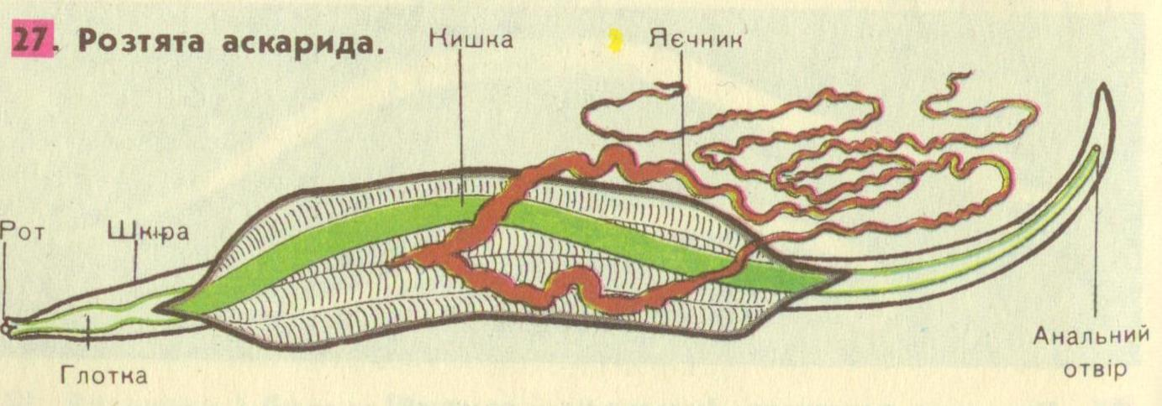
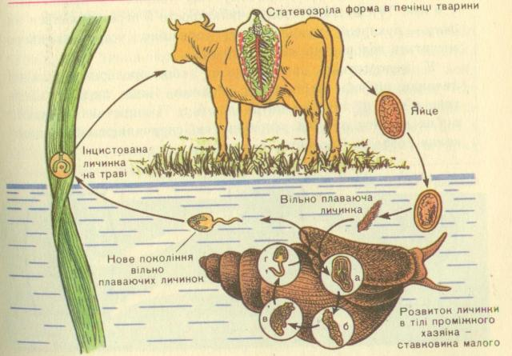

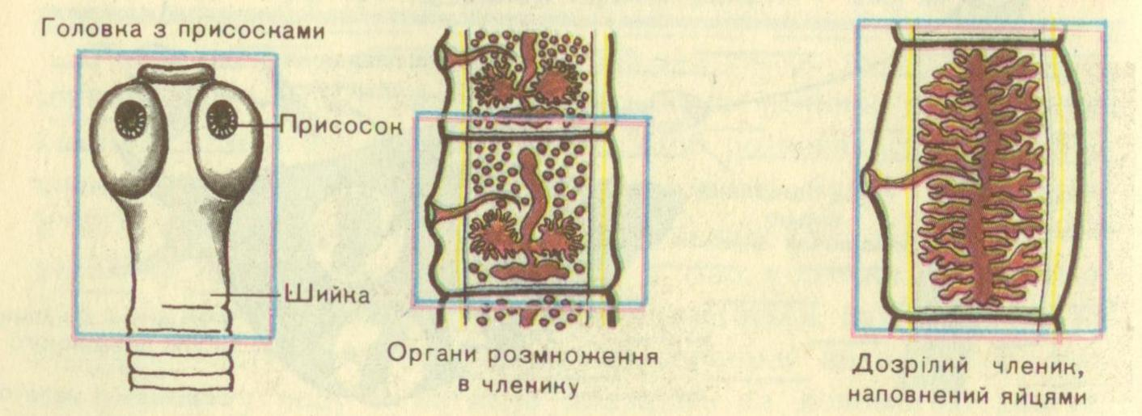
Паразитичні організми (аскарида, печінковий сисун, ціпяк)

Дай відповіді на запитання :
1.Паразитами є :
а) сажкові гриби, б) печериці,
в) ріжки (спориння), г ) ехінокок
2. Загальна назва всіх форм співісування різних організмів :
а) паразитизм , б) мутуалізм,
в) симбіоз , г) коменсалізм
3. Для більшості паразитів характерна :
а) складна будова, б) спрощення або повна редукція певних органів і систем
в) наявність складних життєвих циклів г) висока плодючість
4. Вкажіть форми співвіснування організмів:
- Стьожкові черви мешкають у кишечнику людини …
- Воші, пір’яні кліщі мешкають на поверхні організму…
- Вірус імунодефіциту людини ….
- Бактерії в кишечнику людини ….
5. Прикладами антагоністичних звязків між організмами є:
а) конкуренція, б) коменсалізм, в) мутуалізм, г) квартирантство
6.Позначте вплив паразита на організм хазяїна:
а) постачання хазяїна їжею,
б) постачання хазяїна вітамінами виробленими паразитом.,
в) механічне пошкодження тканини хазяїна,
г) перехоплення частини їжі в хазяїна,
д) отруєння хазяїна продуктами обміну

Лабораторна робота
Тема: Вивчення пристосованості організмів до існування в ґрунті
Мета: зясувати основні відмінності грунту як середовища існування живих організмів, вияснити адаптації живих організмів до життя в ґрунті.
КМЗ: інструкційні картки, рисунки підручника, таблиці, презентація
Хід роботи
- Розгляньте організми, які населяють грунт та вкажіть пристосування їх до умов середовища.
- Дані занесіть в таблицю.
- Зробіть висновок.
Теоретичні відомості:
Ґрунт - це верхній родючий шар літосфери (твердої оболонки Землі), утворений внаслідок життєдіяльності різних організмів. Ґрунт становить систему порожнин, розміри яких залежать від діаметра механічних часток, що його складають. Ці порожнини заповнені водою або повітрям. Завдяки наявності вологи умови існування дрібних організмів у ґрунті наближаються до подібних у водоймах. Вологість ґрунту завжди вища, ніж вологість повітря, тому різноманітні організми можуть легше переживати там посушливий період.

Іншою характерною рисою ґрунту як середовища існування є порівняно невелика амплітуда добових і річних коливань температур (на глибині понад 2 м сезонні коливання температури майже не відчуваються).

У ґрунті є значні запаси органічних речовин, що створює кормову базу для різноманітних організмів. Вологість грунту завжди вища ,ніж повітря. Невисока амплітуда добових і річних коливань температури, значні запаси поживних речовин, вміст вуглекислого газу набагато вищий , ніж в атомсфері, а вміст кисню менший ніж у повітрі

Мешканці ґрунтів

Ґрунтові бактерії дуже різноманітні. Серед них є як автотрофи, так і гетеротрофи. Наприклад: нітрифіксуючі бактерії, сапрофіти, симбіонти, спори збудників захворювань).

Ґрунтові водорості трапляються на поверхні ґрунту і в його товщі, вони переважно мікроскопічних розмірів і є автотрофами.

Ґрунтові гриби трапляються там, де є хоч трохи органічних речовин.

Тварини ґрунтів належать до різних систематичних груп (найпростіші, членистоногі, черевоногі молюски, хребетні тварини

Адаптації організмів до життя у ґрунті

Адаптації до пересування:

- за допомогою скорочення м’язів тіла (дощові черви),

- риючі кінцівки (вовчки, жуки, кроти),

- просування за допомогою голови (сліпаки),

- дрібні тварини пересуваються в ґрунті по вузьких шпарах (порах), заповнених водою.

Також їхніми адаптаціями є зменшення розмірів тіла,

здатність вбирати кисень через тоненькі покриви,

здатність до вертикальних міграцій тощо.
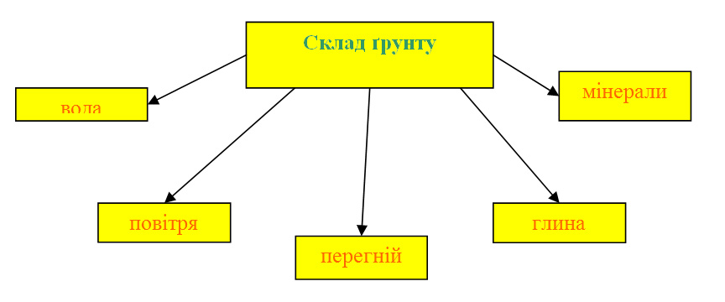

Організми | Коротка характеристика пристосувань
Грунтові гриби
Лишайники
Грунтові бактерії
Грунтові водорості
Тварини : дощові червяки
Вовчки
Жуки
Кроти
Сліпаки

Дай відповіді на запитання: 1. Позначте адаптації до життя у грунті: а) риючі кінцівки, б)добрий розвиток опорної системи, в)внутрішнє запліднення ,г)обтічна форма тіла
- Розгляньте рисунок і позначте грунтові шари- підстилку, гумусовий шар та материнську пророду.
- Позначте знаком «+» правильні твердження, знаком «-« - неправильні:
- Особливістю грунту як середовища проживання є велика амплітуда добових і сезонних коливань температури.
- Завдяки наявності води умови життя дрібних організмів у грунті нагадують умови життя у водоймах.
- Склад грунтового повітря не відрізняється від атмосферного.
- Серед тварин є постійні мешканці грунту й види, що живуть у ньому впродовж більшої частини свого життєвого циклу.
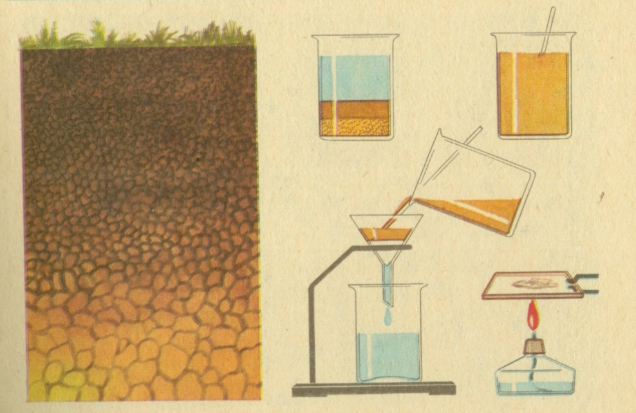
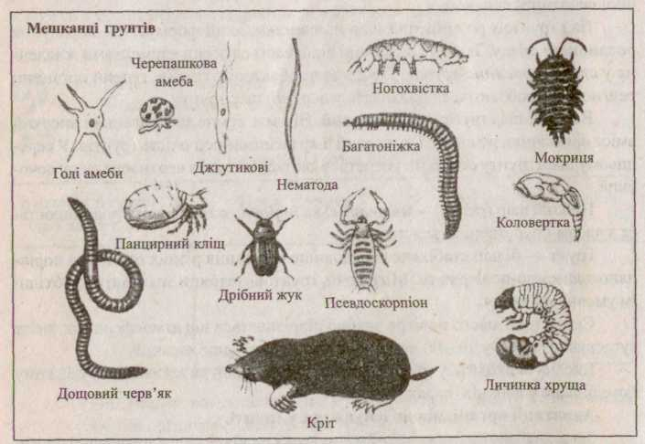

Лабораторна робота №
Тема: Середовище проживання організмів. Наземно - повітряне та водне середовище.
Мета: дати уявлення про особливості водного середовища існування, його основні властивості, екологічні групи гідробіонтів та їхні адаптації до водного середовища існування.
КМЗ: інструкційні картки, рисунки, таблиці
Хід роботи
- Вивчити матеріал про середовище проживання живих організмів.
- Відзначити характерні особливості пристосувань у гідробіонтів.
- Відзначити основні екологічні чинники навколишнього середовища та їх вплив на живі організми
- Результати занести в таблицю
- Зробити висновки
Екологічна группа гідробіонтів | Приклади організмів
Нектон
Планктон
Перифітон
Бентос
Нейстон

«Вплив екологічних чинників на живі організми»
Екологічні чинники | Вплив на живі організми
Освітленість
Температура
Вологість
Газовий склад атмосфери
Теоретичне обґрунтування:
Середовище життя – це сукупність умов, у яких мешкають певні особини, популяції, угруповання організмів
Основні властивості наземно-повітряного середовища:
- освітленість - температура; - вологість; - вітер;
- високий вміст кисню; - газовий склад, - густина та тиск повітря

- Густина повітря набагато нижча, ніж густина води, тому в наземних організмів дуже розвинені опорні тканини — внутрішній та зовнішній,скелет.
- Форми руху вкрай різноманітні.
- У повітрі пересуваються птахи й чимало комах
Водне середовище. Основні риси пристосування.
- До пересихання водойм. Загальними особливостями мешканців пересихаючих басейнів є здатність давати за короткі терміни численних нащадків і витримувати тривалі періоди без води. Представники багатьох видів при цьому закопуються в мул, переходячи до стану зниженої життєдіяльності. Так поводяться щитні, гіллястовусі рачки, планарії, малощетинкові черви, молюски й навіть риби — в'юн, африканський протоптерус і південноамериканський лепідосирен із дводишних. Багато дрібних видів утворюють цисти, які витримують посуху,— наприклад, сонцевики, інфузорії, корененіжки, ряд веслоногих рачків, турбелярій, деякі нематоди; інші переживають несприятливий період у стадії високостійких яєць. Нарешті, деяким дрібним мешканцям пересихаючих водойм притаманна унікальна здатність висихати до стану плівки, а при зволоженні відновлювати зростання й розвиток.
- Пристосування до щільності води
Воді властива висока щільність (1 г/см³, що в 800 разів більше щільності повітря) і в'язкість.
1) У рослин дуже слабко розвинені або зовсім відсутні механічні тканини - їм опора сама вода. Більшості властива плавучість, за рахунок повітроносних міжклітинних порожнин. Характерно активне вегетативне розмноження, розвиток гідрохоріі - винесення квітконосів над водою і розповсюдження пилку, насіння і спор поверхневими течіями.
2) У живуть у товщі води і активно плаваючих тварин тіло має обтічну форму і змазано слизом, що зменшує тертя при пересуванні. Розвинені пристосування для підвищення плавучості: скупчення жиру в тканинах, плавальні міхури у риб, повітроносні порожнини у сифонофор. У пасивно плаваючих тварин збільшується питома поверхня тіла за рахунок виростів, шипів, придатків; тіло ущільнюється, відбувається редукція скелетних органів. Різні способи пересування: згинання тіла, за допомогою джгутиків, війок, реактивний спосіб пересування (головомоллюскі).
У придонних тварин зникає або слабо розвинений скелет, збільшуються розміри тіла, звичайна редукція зору, розвиток дотикальних органів.
Дай відповіді на запитання:

- Чим відрізняється наземно - повітряне й водне середовище проживання?
- Як гідробіонти адаптуються до пересихання водойм?
- Найбільш різноманітне середовище проживання:
а)водне , б) наземно – повітряне, в) грунт ,г) інші організми
- Стан , в якому організми можуть переносити несприятвливі умови:
а) висока активність , б) анабіоз, в) постійне збільшення маси ,
г) розмноження
- Функція ,що забезпечує здатність до життя при певному діапазоні температур:
а) хімічна терморегуляція, б) анабіоз, в)фізична терморегуляці, г) тіньовитривалість
- Рослини, які здатні накописувати воду у своїх органах ,а потім економно її використовувати:
а)кактуси , б) фіалки, в)алое, г)молодило
- Позначте знаком «+» правильні твердження, а знаком «-« неправильні.
- Нектонні організми здатні активно пересуватися в товщі води незалежно від напрямку течії.
- Організми бентосу живуть у товщі води й активно рухаються протии течії.
- Планктонні організми не здатні протистояти течіям, тому вони розносяться ними на великі відстані.
- До планктонних організмів відносяться більшість риб і головоногі моллюски.



Література:

- Барна І.В. Біологія. Методика розв’язування задач.
Навчальний посібник. – Тернопіль: Мандрівець, 2006
- Галашин О.Я., Бригідир Г.З. Лабораторні і практичні роботи з біології. Інструктивні картки. 10-11 клас.
– Тернопіль: Навчальна книга – Богдан, 2000
- Загальна біологія: підручник для 11 класу/ М.Є. Кучеренко, Ю.Г. Вервес, П.Г. Балан, В.М. Войтіцький.
– К: Ґенеза,2001
- Овчінніков С.О. Збірник задач і вправ із загальної біології.
– Харків: ВГ „Основа”, 2003
- Общая биология. Учебник для 10-11 классов школ с углубленным изучением биологии// под ред. Рувинского А.О.
– М: Просвещение, 1993
- Барна І.В. Біологія .Тестові завдання .- Тернопіль. Підручники і посібники, 2010- 432с.
- Стакурська В.П., Н.П.Слабінська.Лабораторні та практичні роботи з біології 10-11 класи.- Тернопіль : Навчальна книга «Богдан», 2006
- Красильникова Т.В. Біологія. Наочний довідник.- Киїі- Харків «Веста», 2005
- Кваша В.І. Еволюційне вчення .Лабораторний практикум – Тернопіль : Навчальна книна «Богдан»

